МИНИСТЕРСТВО ОБРАЗОВАНИЯ И НАУКИ
РОССИЙСКОЙ ФЕДЕРАЦИИ
Калужский филиал
федерального государственного бюджетного
образовательного учреждения высшего
профессионального образования
«Санкт-Петербургский государственный экономический университет»

Кафедра "Сервис"

ОСНОВЫ ФУНКЦИОНИРОВАНИЯ СИСТЕМ
СЕРВИСА

Методические указания по выполнению курсовой работы
для студентов направления подготовки 100100 Сервис
профиль «Сервис транспортных средств»

Разработал к.т.н., доцент Пономарев А.И.

Калуга
2014
УДК 338.46
ББК 65.37
П56

Учебное пособие издаются в соответствии с учебным планом направления подготовки бакалавров 100100 Сервис
профиль «Сервис транспортных средств»

Методические указания рассмотрены и одобрены методической комиссией направления подготовки бакалавров 100100 Сервис
протокол № 4 от 8 апреля 2014 г.
председатель методической комиссии А.И. Пономарев

Рецензенты:
Канд. техн. наук, доцент кафедры «Автомобиле- и тракторостроение» КФ МГТУ им. Н.Э. Баумана Н.П. Кодинцев
канд. техн. наук, доцент кафедры Сервис КФ СПбГЭУ И.В. Казначеева

П56 Пономарев А.И. Основы функционирования систем сервиса: методические указания для выполнения курсовой работы. — Калуга: Издательство СПбГЭУ, 2014. — 64 с.

Методические указания для выполнения курсовой работы по дисциплине «Основы функционирования систем сервиса» предназначены для помощи студентам не только при выполнении курсовой работы, но и для закрепления знаний по разделам «Основы функционирования элементов систем сервиса» и «Элементы машин и механизмов» дисциплины «Основы функционирования систем сервиса».
Для студентов, обучающихся по направлению подготовки 100100.62 Сервис (профиль «Сервис транспортных средств») всех форм обучения.

УДК 338.46
ББК 65.37

© Пономарев А.И., 2014
© Санкт-Петербургский государственный экономический университет, 2014 г.
Методические указания разработаны в соответствии с учебной программой и учебным планом для студентов по специальности 100100 Сервис всех форм обучения.
В учебном пособии представлены задания и методические указания по выполнению курсовой работы по всем разделам учебной дисциплины.
Часть I. Определение реакций опор балок.
Часть II. Динамический расчет движения автомобиля.
Часть III. Расчёт балки на прочность и жёсткость.
Часть IV. Расчет цилиндрических зубчатых передач.
Учебное пособие обсуждено и утверждено на заседании кафедры Сервис (протокол № 7 от «2» апреля 2014 г.).

ОГЛАВЛЕНИЕ

Введение 5

Последовательность выполнения курсовой работы 7
ЧАСТЬ I. Определение реакций опор балок 10

1.1. Пример выполнения задания и методические указания 10
ЧАСТЬ II . Расчёт балки на прочность и жёсткость. 15
2.1. Основные расчётные формулы 15
2.2. Методические указания к выполнению задания 18
Часть III. Динамический расчет движения автомобиля 24
3.1. Определение динамических характеристик автомобиля с помощью теоремы об изменении кинетической энергии 24
3.2. Определение динамических характеристик движения автомобиля с помощью дифференциальных уравнений 29
ЧАСТЬ IV. Расчет цилиндрических зубчатых передач 31
4.1. Основные расчетные зависимости для стальных
цилиндрических зубчатых колес 31
4.2. Методические указания к выполнению задания 34
Общая структура отчета по курсовой работе 42
Заключение 43
Список использованных источников 44
Приложение А 45
Приложение Б 57
Приложение В 63

ВВЕДЕНИЕ

Основы функционирования систем сервиса - наука, в которой изучаются системы автосервиса и их характеристики, надежность функционирования систем сервиса; методы решения задач статики, кинематики и динамики механизмов, машин и сооружений; основные законы сопротивления материалов, основные понятия; основные теории прочности, основные принципы оценки и расчета прочности, жесткости и устойчивости конструкций; основные виды механизмов, классификацию и их функциональные возможности и области применения; методы расчета кинематических и динамических параметров движения механизмов; соединения деталей машин; механические передачи; основы функционирования электрических и тепловых сетей.
Дисциплина «Основы функционирования систем сервиса» является базой для формирования инженера, в нем широко используется современный математический аппарат и изучаются практические приемы решения задач анализа и синтеза механических систем - аналитические, графические и графоаналитические.
В учебном пособии излагается методика выполнения курсовой работы, которая охватывает все разделы учебной дисциплины «Основы функционирования систем сервиса».
Курсовая работа включает четыре части:
Часть I. Определение реакций опор балок.
Часть II. Расчёт балки на прочность и жёсткость
Часть III. Динамический расчет движения автомобиля.

Часть IV. Расчет цилиндрических зубчатых передач.
По каждому разделу изложены варианты заданий для каждой части, методика расчета на конкретных примерах, требования к содержанию отчета по курсовой работе.
Выполнение студентами университета курсовой работы преследует учебную и воспитательную цели.
Учебная цель состоит в закреплении и углублении теоретических знаний дисциплины на основе решения логически взаимосвязанных задач, структурного, кинематического и динамического анализа и синтеза конкретных механизмов в составе типовых составных конструкций и подъемных механизмов; закрепление теоретических знаний о геометрической и физической сущности силовых факторов, возникающих в сечениях балок при их нагружении, методике их расчёта на прочность и жёсткость; совершенствование практических навыков в выполнении расчётов по определению величин изгибающих моментов, поперечных сил, построение эпюр внутренних силовых факторов.
Воспитательная цель выполнения курсовой работы состоит в формировании у студентов цельного представления об изучаемой области, основных законах и закономерностях теоретической механики, о современных методах и методиках проектирования эффективных средств технического обеспечения войск, а также в развитии у студентов творческого мышления при решении конкретных инженерных задач, в привитии им навыков самостоятельной работы с учебной и научно-технической литературой.
Выполнение студентами курсовой работы является их самостоятельной работой, в которой комплексно решается ряд прикладных задач. При этом, от обучаемых потребуются знания, полученные ими при изучении курсов физики, высшей математики и других общих инженерных и некоторых специальных дисциплин.
Работы над заданием по выполнению курсовой работы целесообразно построить в следующей последовательности: уяснение задачи, оценка обстановки, выработка замысла и принятие окончательного решения, планирование действий и практическая реализация принятого решения. В результате этого составляется структурный и календарный план выполнения курсовой работы. В дальнейшем вся работа строится в соответствии с данными планами. Отчет по курсовой работе выполняется на белой (формата A4) стандартной бумаге. Текстовая часть оформляется черной, синей или фиолетовой пастой (чернилами) на одной стороне с промежутком между строчками в два интервала (8-миллиметровый трафарет), или распечатанной на принтере шрифтом № 14. К защите представляется аккуратно (без помарок) оформленная и сброшюрованная пояснительная записка, выполненная на стандартных листах белой бумаги, содержащая необходимые расчетные схемы, графики и расчеты.

Последовательность выполнения курсовой работы

1. Получить задание на выполнение курсовой работы.
2. Изучить задание, исходные данные для расчета всех частей согласно таблицам 1, 2, 3, 4.
3. Ознакомится со схемами (приложения А, Б).
4. Уяснить задачу: что необходимо выполнить, в какой последовательности выполнять курсовую работу, предварительно оценить объем работ и время на их выполнение.
5. Разработать структурный план курсовой работы и утвердить его у руководителя.
6. Разработать календарный план выполнения курсовой работы и утвердить его у руководителя.
7. Подобрать и изучить рекомендованную литературу.
8. Выполнить первую часть курсовой работы.
9. Выполнить вторую часть курсовой работы.
10. Выполнить третью часть курсовой работы.
11. Выполнить четвертую часть курсовой работы.
12. Представить отчет о выполнении курсовой работы в полном объеме и защитить ее (текстовая часть с необходимыми схемами и графиками общим объемом 20 - 30 страниц).

Утверждаю
руководитель курсовой работы
______________________
«____» ___________ 20__ года

CТРУКТУРНЫЙ ПЛАН
курсовой работы

№№  пп | Содержание курсовой работы | Срок  выполнения | Отметка о  выполнении
1 | Введение
2 | Часть 1. Определение реакций опор балок.
3 | Часть 2. Расчёт балки на прочность и жёсткость.
4 | Часть 3. Динамический расчет движения автомобиля.
5 | Часть 4. Расчет цилиндрических зубчатых передач.
6 | Заключение.
7 | Литература.

Исполнитель ______________________

«___»_______________ 20__ года

Утверждаю
руководитель курсовой работы
_________________________
«___»__________ 20__ года

КАЛЕНДАРНЫЙ ПЛАН
разработки курсовой работы
студентом учебной группы _____
_________________________________

№№  пп | Перечень основных работ | Объем  (л.) | Срок  выполнения | Отметка о  выполнении
1 | Подбор и изучение литературы.
2 | Определение реакций опор балок.
3 | Расчёт балки на прочность и жёсткость
4 | Динамический расчет движения автомобиля.
5 | Расчет цилиндрических зубчатых передач.
6 | Оформление отчета
7 | Защита курсовой работы.

Исполнитель ______________________

«____»______________ 20__ года

Часть I. Определение реакций опор

Наименование темы: «Определение реакций опор одно- и многопролетной балки под действием системы сил, произвольно расположенных на плоскости».
Цель работы: закрепление теоретических знаний студентов и привитие им навыков в самостоятельном решении практических задач по расчету опорных реакций типовых конструкций.
Исходные данные:
расчетная схема - согласно варианту в приложении А;
вариант численных значений параметров согласно варианту в табл.1;
Все размеры на расчетных схемах указаны в метрах.

1.1 Пример выполнения задания и методические указания

Определение опорных реакций однопролетных балок, нагруженных системой сил произвольно расположенных на плоскости, следует выполнять в следующей последовательности:
выделить твердое тело, находящееся в равновесии;
изобразить все задаваемые силы, приложенные к данному телу;
используя принцип освобождаемости от связей, заменить связи реакциями связей;
выбрать систему координат;
составить уравнения равновесия для плоской системы сил:

$\sum{X_{i}=0; \sum{Y_{i}=0; \sum{M_{\text{io}}=0}}}$, (а)
или
$\sum{X_{i}=0; \sum{M_{\text{iA}}=0; \sum{M_{\text{iB}}=0}}}$, (б)
или
$\sum{M_{\text{iA}}=0; \sum{M_{\text{iB}}=0; \sum{M_{\text{iC}}=0}}}$ (в)

решить уравнения равновесия и определить искомые величины.

Задание. Требуется определить реакции, действующие на балку АВ (рис. 1.1, а) в точках А и С: G =10 кH, Р=5 кН, М=8 кНм, q=0,5 кН/м, а=30^{о}, размеры указаны в м.
Решение. Решение задачи начинается с (выделения твердого тела) составления расчетной схемы (рис. 1.1, б), на которой изображаются выбранные оси координат, заданные силы и предполагаемые направления неизвестных сил. Действия, связей на балку заменяются их реакциями (${\vec{Y}}_{A},{\vec{X}}_{A},{\vec{R}}_{C},\vec{S}$). Реакции ${\vec{Y}}_{A},{\vec{X}}_{A}$ и ${\vec{R}}_{C}$ по модулю неизвестны, реакция $\vec{S}$ по модулю равна P.
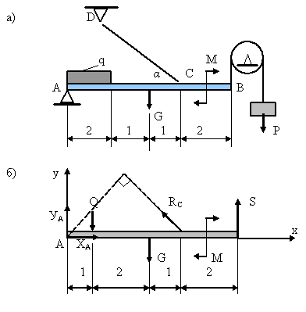
Рисунок 1.1

Равномерно распределенную нагрузку интенсивностью q заменяют сосредоточенной (равнодействующей) силой $\vec{Q}$, равной по модулю
$Q=2q=1 \text{кН}$
и приложенной в центре тяжести эпюры этой нагрузки.
Для плоской системы сил приложенных к балке, составляем три уравнения равновесия:
$$\sum{M_{\text{iA}}=0; Q⋅1−G⋅2+R_{C}⋅4⋅\text{sin}\text{30}°−M+S⋅6=0};$$

$$\sum{M_{\text{iC}}=0; Y_{A}⋅4+Q⋅3+G⋅1−M+S⋅2}=0;$$

$$\sum{X_{i}=0; X_{A}−R_{C}⋅\text{cos}\text{30}\text{°=}0}\text{.}$$
Решая эти уравнения, находим:

R_{С} = 4.5 кН, Y_{A} = 3.75 кН, X_{A} = 3.90 кН.

Так как значения всех этих величин получились положительными, то принятые направления реакций совпадают с их действительными направлениями.
В рассмотренном примере определялись реакции, действующие на балку от двух шарнирных опор. При этом использовались уравнения равновесия плоской системы сил во второй форме (б), что позволило получить три уравнения, каждое из которых содержало только одно неизвестное. В задачах, где балка защемлена одним концом, удобнее использовать уравнения плоской системы сил в первой форме (а):

$\sum{X_{i}=0; \sum{Y_{i}=0; \sum{M_{\text{io}}=0}}}$.

В заключение следует отметить, что определение опорных реакций для не горизонтальных стержней производится точно так же, как и для балки.

Таблица 1 - Номера вариантов и исходные данные
Номер  варианта | G,  кН | P,(F)  кН | M,  кНм | q,  кН/м | a,  градусов
1 | 10 | 5 | 20 | 1 | 30
2 | 12 | 8 | 10 | 4 | 60
3 | 8 | 4 | 5 | 2 | 60
4 | 14 | - | 8 | 3 | 30
5 | - | 6 | 7 | 1 | 45
6 | - | 10 | 4 | 2 | 60
7 | - | 6 | 5 | 1 | 45
8 | 16 | 7 | 6 | 2 | 60
9 | 6 | 6 | 4 | 2 | 30
10 | 10 | 8 | 9 | 1 | 30
11 | - | 4 | 7 | 0.5 | 45
12 | 10 | 6 | 8 | - | 45
13 | 12 | 10 | 6 | 2 | 30
14 | 10 | 6 | 10 | 1 | 45
15 | 4 | 4 | 4 | 2 | 60
16 | 20 | 10 | - | 2 | 45
17 | 25 | 5 | - | 0.5 | 45
18 | 20 | 10 | 10 | - | 30
19 | - | 4 | 8 | 1 | 45
20 | - | 10 | 6 | 0.5 | 45
21 | - | 8 | 7 | 0.5 | 30
22 | - | 10 | 8 | 1 | 30
23 | - | 7 | 10 | 2 | 30
24 | - | 6 | 7 | 1.5 | 30
25 | - | 14 | 20 | 0.5 | 45
26 | - | 16 | 14 | 1 | 30
27 | 5 | 4 | 8 | 2.5 | 45
28 | - | 10 | 7 | 3 | 30
29 | - | 6 | 8 | 1 | 45
30 | 15 | 10 | 14 | - | 30
31 | 10 | - | 20 | - | 60
32 | 10 | - | 20 | - | 30
33 | - | 10 | 20 | - | 45
34 | 10 | - | 20 | - | 45
35 | - | 10 | 20 | - | 30
36 | - | 10 | 20 | - | 30
37 | - | - | 20 | 5 | 45
38 | - | - | 20 | 5 | 45
39 | - | - | 20 | 5 | 30
40 | 10 | - | 20 | - | 30
41 | - | 10 | 20 | - | 45
42 | 10 | - | 20 | - | 45
43 | 10 | - | 20 | - | 45
44 | - | 10 | 20 | 5 | 30
45 | 10 | - | 20 | - | 45
46 | 10 | 10 | 20 | - | 45
47 | 10 | - | 20 | 5 | 90
48 | - | 10 | 20 | - | 30
49 | 10 | - | 20 | - | 60
50 | - | 10 | 20 | - | 45
51 | - | 10 | 20 | - | 45
52 | - | 10 | 20 | - | 45
53 | - | 10 | 20 | - | 90
54 | - | - | 20 | 5 | 45
55 | - | 10 | 20 | - | 30
56 | - | 10 | 20 | - | 45
57 | 10 | - | 20 | - | 60
58 | - | 10 | 20 | - | 45
59 | - | 10 | 20 | - | 30
60 | - | - | 20 | 5 | 30

Часть II. Расчёт балки на прочность и жёсткость

Наименование темы: «Расчет балки на прочность и жесткость».
Цель работы: освоение студентами основных методов расчета балок (стержней) на прочность и жесткость.
Исходные данные:
Условие задачи, расчетные схемы балок приведены в приложении Б, значение параметров - в таблице 2 согласно заданию.

2.1. Основные расчётные формулы

При изгибе стержней в сечениях возникают изгибающие моменты М и поперечные силы Q. Они определяются методом сечений. Величина поперечной силы в произвольном сечении балки равна алгебраической сумме всех внешних поперечных сил, действующих на балку по одну сторону от рассматриваемого сечения.
Величина изгибающего момента М в сечении равна алгебраической сумме моментов всех внешних сил по одну сторону от сечения. Между этими внутренними силовыми факторами имеется следующая связь:
поперечная сила равна первой производной от изгибающего момента по координате, направленной вдоль оси балки
$Q_{у}=\frac{{\text{dM}}_{x}}{\text{dz}}$. (2.1)
В свою очередь, между поперечной силой Q и распределённой внешней нагрузкой q имеется аналогичная взаимосвязь
$q_{y}=\frac{\text{dQ}}{\text{dz}}$. (2.2)
Чтобы изучить работу балки от внешних сил и реакции, необходимо построить эпюры (графики) распределения внутренних силовых факторов – поперечной силы и изгибающего момента по её длине.
Сечение, в котором действует наибольший изгибающий момент, называют опасным. В каждой точке балки возникает нормальное напряжение σ, которое линейно изменяется по высоте сечения.
$σ=\frac{M⋅y}{I_{x}},$ (2.3)
где у - координата слоя балки, в котором определяются напряжения;
I_{х} – осевой момент инерции сечения относительно главной оси.
Наибольшее напряжение возникает в нижнем и верхнем слоях сечения
$σ_{\text{max}}=\frac{M_{\text{max}}}{W_{x}},$ (2.4)
где $W_{x}=\frac{I_{X}}{y_{\text{max}}}$ - момент сопротивления изгибу относительно оси х.
Прочность балки оценивается по максимальному нормальному напряжению в опасном сечении. Условия прочности балки имеют вид неравенства:

$σ_{\text{max}}=\frac{M_{\text{max}}}{W_{X}}≤\left[σ\right]=\frac{σ_{П}}{\left[n\right]}$ (2.5)
где σ_{П} – предельное напряжение материала, из которого изготовлена балка; [n] – коэффициент запаса прочности.
В сечениях балки возникает касательное напряжение, которое определяется по высоте не линейно (2.6)
$τ=\frac{Q⋅S_{x^{\text{отс}}} }{b⋅I_{X}},$ (2.6)
где b – ширина слоя сечения;
$S_{x^{\text{отс}}}$ – статический момент площади над слоем.
Касательные напряжения равны нулю в верхнем и нижнем слоях балки и имеют наибольшее значение в слое, проходящем через центр тяжести сечения. Они учитываются при оценке балки на межслойный сдвиг. Касательное напряжение между слоями балки не должны превышать допускаемого
$τ≤[τ]=\frac{τ_{n}}{[n]},$ (2.7)
где $τ_{П}$ - предельное напряжение (или $τ_{Т}$- предел текучести, или $τ_{\text{вр}\text{.}}$- предел прочности при сдвиге).
При изгибе балки её сечения имеют поперечные перемещения у, которые называют прогибами, и угловые перемещения $θ$.
Между прогибом, углом поворота и изгибающим моментом в этом сечении имеются следующие дифференциальные связи:
$y^{''}=\frac{M}{E⋅I_{X}}; y^{'}=θ,$ (2.8)
где E·I_{х} - параметр, характеризующий жесткость балки на изгиб.
Для дифференциальных уравнений (2.8) получены универсальные решения, пригодные для любой балки с прямой осью и постоянной жесткостью:
$E⋅I_{х}⋅θ=E⋅I_{х}⋅θ_{0}+\sum{m}\frac{(z−a)}{1!}+\sum{\frac{(z−b)^{2}}{2!}}+\sum{q}\frac{(z−c)^{3}}{3!}−\sum{q}\frac{(z−d)^{3}}{3!};$ (2.9)
$E⋅I_{х}⋅y=E⋅I_{х}⋅y_{0}+\int_{l}{E⋅I_{х}⋅θ⋅d_{z}}$, (2.10)
где $θ_{0}$ и у₀ - начальные параметры - угол поворота и прогиб сечения, расположенного в начале координат;
а, b, c, d- координаты приложения соответственно сосредоточенного момента m, силы F и распределенной нагрузки q.
В практических расчетах часто после расчета на прочность производится проверка выполнения условий жесткости.
$y_{\text{max}}≤[y]; θ_{\text{max}}≤[θ],$ (2.11)
где [у] и [$θ$]- допускаемый прогиб и угол поворота сечения, которые устанавливаются на основании опыта эксплуатации аналогичных конструкций.

Правила знаков внутренних силовых факторов при построении эпюр сил и моментов
Правила знаков для внутренних усилий, применяемые в машиностроении:
1. Продольная сила $N$ считается положительной, если она вызывает растяжение отсеченной части и отрицательной, если вызывает ее сжатие.
2. Поперечная сила $Q$ считается положительной, если она вращает отсеченную часть по ходу часовой стрелки и отрицатель ной, если вращение происходит против хода часовой стрелки.
3. Изгибающий момент положителен, если сжаты верхние волокна отсеченной части, и отрицателен, если сжаты нижние волокна. Эпюра изгибающих моментов строится на сжатых волокнах.
4. Правило знаков для крутящего момента удобно принимать произвольным.

2.2. Методические указания к выполнению задания
Задание: Для балки, изображенной на рисунке 2.1, а, построить эпюры поперечных сил и изгибающих моментов. Из расчета на прочность по нормальным напряжениям подобрать номер двутавра. Проверить прочность выбранного двутавра по главным напряжениям, используя третью теорию прочности. Построить изогнутую ось балки.
Исходные данные: F=60 кН; M=70 кНм; q=40 кН/м; а=1 м; b=3 м; с=2 м; [σ]=155 МПа.
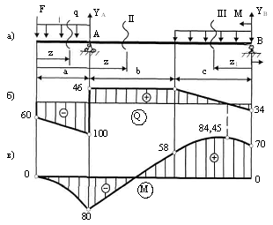
Рисунок 2.1 - Схема балки, эпюр поперечных сил и изгибающих моментов
Решение:
1. Определим реакции опор $Y_{A}$ и $Y_{B}$, составив для этого условия равновесия:
$\sum{M_{A}=0; F⋅a+}q⋅\frac{a^{2}}{2}+М−q⋅c⋅(b+\frac{c}{2})+Y_{B}⋅(b+c)=0$;
$$Y_{B}=\frac{q⋅c(b+\frac{c}{2})−\text{Fa}−\frac{1}{2}{\text{qa}}^{2}−М}{b+c}=\frac{\text{40}⋅2⋅4−\text{60}⋅1−\text{40}⋅0\text{.}5−\text{70}}{5}=\text{34} \text{кН};$$
$\sum{M_{B}}=0;F(a+b+c)+\text{qa}⋅(\frac{a}{2}+b+c)+\frac{{\text{qc}}^{2}}{2}+М−Y_{А}(b+c)=0$;
$Y_{A}=\frac{F(a+b+c)+\text{qa}(\frac{a}{2}+b+c)+q\frac{c^{2}}{2}+М}{b+c}=\frac{\text{60}⋅6+\text{40}⋅5\text{.}5+\text{40}⋅2+\text{70}}{5}=\text{146} \text{кН}$.
2. Сделаем проверку:
$\sum{y=0; Y_{A}+Y_{B}−q⋅a−q⋅c−F=0;\text{146}+\text{34}−\text{40}⋅1−\text{40}⋅2−\text{60}=0\text{.}}$ Реакции найдены правильно.

- Построение эпюр.
Для построения эпюр разобьём балку на три участка и составим уравнение для Q и М.
I участок: $0≤z<a\text{.}$
$$Q^{I}=−F−\text{qz}; M^{I}=−\text{Fz}−q\frac{z^{2}}{2};$$
При z=0 $Q^{I}=−F=−\text{60} \text{кН}; M_{1}=0\text{.}$
При z=a $Q^{I}=−F−\text{qa}=−\text{100} \text{кН};$
$$M^{I}=−\text{Fa}−q\frac{a^{2}}{2}=−\text{80} \text{кН}⋅м\text{.}$$
II участок: $a<z<(a+b)$.
$$\begin{aligned}Q^{\text{II}}=−F−\text{qa}+Y_{A}=\text{46} \text{кН}; \\ M^{\text{II}}=−\text{Fz}−\text{qa}\left(z−\frac{a}{2}\right)+Y_{A}\left(z−a\right)\text{.}\end{aligned}$$
При z=a $M^{\text{II}}=−\text{Fa}−q\frac{a^{2}}{2}=−\text{80} \text{кН}⋅м\text{.}$
При z=a+b
$M^{\text{II}}=−F\left(a+b\right)−\text{qa}\left(b+\frac{a}{2}\right)+Y_{A}b=\text{58} \text{кН}⋅м\text{.}$
III участок: $0≤z_{1}<c$.
$Q^{\text{III}}=−Y_{B}+{\text{qz}}_{1}; M^{\text{III}}=М+Y_{B}z_{1}−q\frac{z_{1}^{2}}{2}$.
При z₁=0
$Q^{\text{III}}=−Y_{B}=−\text{34} \text{кН}; M^{\text{III}}=М=\text{70} \text{кНм}$.
При z₁=с
$Q^{\text{III}}=−Y_{B}+\text{qc}=\text{46} \text{кН}; M^{\text{III}}=М+Y_{B}⋅c−b\frac{c^{2}}{2}=\text{58} \text{кНм}$.
На этом участке график поперечной силы пересекает ось эпюры (рис. 2.1, б). Следовательно, в точке, где $Q^{\text{III}}=0$, изгибающий момент имеет экстремум. Найдём его. Из условия $Q^{\text{III}}=0$ получаем:
$$−Y_{B}+{\text{qz}}_{1}=0: z_{1}=\frac{Y_{B}}{q}=\frac{\text{34}}{\text{40}}=0,\text{85} м\text{.}$$
Изгибающий момент при z₁=0,85:
$M_{\text{max}}^{\text{III}}=\text{70}+\text{34}⋅0,\text{85}−\text{40}⋅0,5⋅0,{\text{85}}^{2}=\text{84},\text{45} \text{кН}⋅м$.
По этим данным строим эпюру поперечных сил (рис. 2.1, б) и изгибающих моментов (рис. 2.1, в).
- Подберём сечение балки. Наибольший изгибающий момент (рисунок 2.1, в) равен 84,45 кН∙м. Необходимый момент сопротивления:
$$W_{х}=\frac{M_{\text{max}}}{\left[σ\right]}=\frac{\text{84},\text{45}⋅{\text{10}}^{3}}{\text{155}⋅{\text{10}}^{6}}=\text{545}⋅{\text{10}}^{−6}м^{3}=\text{545} {\text{см}}^{3}\text{.}$$

По таблицам сортамента (приложение В) ближайшими к этому значению являются W_{х}=518 cм³ (двутавр №30а) и W_{х}=597 cм³ (двутавр №33).
5. Проверим, годится ли двутавр №30а. Напряжения в нём будут равны:
$$σ=\frac{M_{x\text{max}}}{W_{x}}=\frac{\text{84},\text{45}⋅{\text{10}}^{3}}{\text{518}⋅{\text{10}}^{−6}}=\text{163}⋅{\text{10}}^{6}\text{Па}=\text{163} \text{МПа}\text{.}$$

То есть перенапряжение составляет:

$$Δ\text{\%}=\frac{σ−\left[σ\right]}{\left[σ\right]}⋅\text{100}\text{\%}=\frac{\text{163}−\text{155}}{\text{155}}⋅\text{100}\text{\%}≈5\text{\%,}$$
что допустимо.
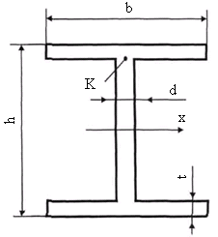
Рисунок 2.2 Схема сечения двутавра.

Таким образом, в соответствии с расчётом по нормальным напряжениям следует принять двутавр №30а. Обратим, однако, внимание на то, что сечении над левой опорой балки действуют одновременно значительный изгибающий момент М=80 кН∙м и большая поперечная (перерезывающая) сила Q=100 кН (рис. 2.1). Поэтому в этом сечении надо сделать проверку по главным напряжениям.
6. Проверим условие прочности по третьей теории прочности. Из таблиц сортамента выпишем для двутавра №30а: I_{х}=7780 см⁴; h=300 мм; t=10,7 мм; d=6,5 мм.
Тогда в точке К сечения (рис. 2.2)
$$\begin{aligned}τ=\frac{\text{Qbt}}{2{\text{dI}}_{х}}\left(h−t\right)=\frac{\text{100}⋅{\text{10}}^{3}⋅\text{145}⋅{\text{10}}^{−3}⋅\text{10},7⋅{\text{10}}^{−3}}{2⋅6,5⋅{\text{10}}^{−3}⋅\text{7780}⋅{\text{10}}^{−8}}\left(\text{300}−\text{10},7\right)⋅{\text{10}}^{−3}\text{Па} \\ \text{44},\text{38} \text{МПа};\end{aligned}$$
$σ=\frac{M}{I_{х}}\left(\frac{h}{2}−t\right)=\frac{\text{80}⋅{\text{10}}^{3}}{\text{7780}⋅{\text{10}}^{−8}}(\text{150}−\text{10},7)⋅{\text{10}}^{−3}=\text{143},2⋅{\text{10}}^{6}\text{Па}=\text{143},2\text{МПа}$.
Согласно третьей теории прочности должно выполняться условие:
$\sqrt{σ^{2}+4τ^{2}}≤\left[σ\right]$.
В нашем случае:
$\sqrt{σ^{2}+4τ^{2}}=\sqrt{\text{143},2^{2}+4⋅\text{44},{\text{38}}^{2}}=\text{168},5>\text{155}\text{МПа}$.
- Определим перенапряжение в точке К.
Перенапряжение составляет:

$$Δ\text{\%}=\frac{\text{168},5−\text{155}}{\text{155}}⋅\text{100}\text{\%}≈8,7\text{\%,}$$
что недопустимо велико (более 5%).
Таким образом, надо использовать двутавр большего размера. Окончательно принимаем двутавр №33.

Таблица 2 - Номера вариантов и исходные данные
Номер варианта | F₁,  кН | F₂,  кН | М₁,  кН∙м | М₂,  кН∙м | q,  кН/м | а,  м | [σ],  МПа
1 | 10 | - | 15 | 50 | 5 | 1,5 | 160
2 | 15 | - | 20 | - | 20 | 2,0 | 150
3 | 25 | - | - | 55 | 18 | 1,8 | 155
4 | 25 | - | 30 | 45 | 16 | 2,2 | 140
5 | 30 | - | - | 60 | 14 | 2,5 | 165
6 | 35 | - | 40 | - | 15 | 1,7 | 170
7 | - | 30 | 45 | 20 | 12 | 1,9 | 145
8 | - | 35 | - | 25 | 8 | 2,3 | 130
9 | - | 20 | 55 | - | 15 | 2,4 | 125
10 | 55 | 25 | 60 | - | 10 | 1,6 | 155
11 | 20 | - | 30 | - | 15 | 1,5 | 120
12 | - | 40 | 40 | - | 5 | 1,5 | 160
13 | 40 | 30 | 50 | - | 20 | 2,0 | 150
14 | 50 | 20 | 20 | - | 18 | 1,8 | 155
15 | - | 50 | 30 | 50 | 16 | 2,2 | 140
16 | - | 40 | 40 | - | 14 | 2,5 | 165
17 | - | 30 | - | 30 | 15 | 1,7 | 170
18 | 50 | - | 20 | 20 | 12 | 1,9 | 145
19 | 45 | - | - | 15 | 8 | 2,3 | 130
20 | 40 | - | 40 | - | 15 | 2,4 | 125
21 | 55 | - | 30 | - | 10 | 1,6 | 155
22 | - | - | 20 | 30 | 15 | 1,5 | 120
23 | 65 | - | 50 | 35 | 15 | 2,2 | 170
24 | - | - | 40 | 40 | 12 | 2,5 | 145
25 | 30 | - | 30 | - | 8 | 1,7 | 130
26 | 35 | - | - | 50 | 15 | 1,9 | 125
27 | 20 | 60 | 60 | - | 10 | 2,3 | 155
28 | - | 60 | 35 | - | 15 | 2,4 | 120
29 | 50 | - | 20 | - | 10 | 1,6 | 170
30 | - | - | 25 | - | 15 | 1,5 | 145
31 | - | 10 | 15 | - | 5 | 1,5 | 160
32 | - | 10 | 15 | - | 5 | 1,5 | 160
33 | 25 | - | 30 | 45 | 16 | 2,2 | 140
34 | 25 | - | 30 | 45 | 16 | 2,2 | 140
35 | 25 | - | 30 | 45 | 16 | 2,2 | 140
36 | 25 | - | 30 | 45 | 16 | 2,2 | 140
37 | 30 | - | - | 60 | 14 | 2,5 | 165
38 | 35 | - | 40 | - | 15 | 1,7 | 170
39 | 50 | - | 20 | - | 10 | 1,6 | 170
40 | 40 | - | 20 | - | 10 | 1,6 | 170
41 | 30 | - | 20 | - | 10 | 1,6 | 170
42 | 50 | - | 25 | - | 10 | 1,6 | 170
43 | 25 | - | - | 50 | 18 | 1,8 | 155
44 | 25 | - | - | 60 | 18 | 1,8 | 155
45 | - | 20 | 50 | - | 15 | 2,4 | 125
46 | - | 25 | 55 | - | 15 | 2,4 | 125
47 | 50 | 25 | 50 | - | 10 | 1,6 | 155
48 | 55 | 25 | 60 | - | 10 | 1,6 | 155
49 | 25 | - | 30 | - | 15 | 1,5 | 120
50 | 20 | - | 35 | - | 15 | 1,5 | 120
51 | - | 45 | 40 | - | 5 | 1,5 | 160
52 | - | 40 | 45 | - | 5 | 1,5 | 150
53 | 40 | 35 | 50 | - | 20 | 2,0 | 150
54 | 45 | 30 | 55 | - | 20 | 2,0 | 150
55 | 50 | 20 | 25 | - | 18 | 1,8 | 155
56 | 40 | 20 | 20 | - | 18 | 1,8 | 155
57 | - | 50 | 30 | 50 | 16 | 2,2 | 140
58 | - | 40 | 40 | - | 14 | 2,5 | 165
59 | - | 35 | - | 30 | 15 | 1,7 | 170
60

Часть III. ДИНАМИЧЕСКИЙ РАСЧЕТ движения автомобиля

Цель работы: освоение студентами основных методов динамического расчета механических систем; определение целесообразных областей использования каждого из этих методов.
Основные вопросы, подлежащие разработке:
Задачу решить двумя способами:
- с помощью теоремы об изменении кинетической энергии механической системы;
- с помощью с помощью дифференциальных уравнений движения механической системы.
В результате выполнения работы должны быть определены все основные параметры динамики движения автомобиля.
Исходные данные:
Условие задачи, схема движения автомобиля, значение параметров в таблице 3 согласно заданию.

3.1. Определение динамических характеристик автомобиля с помощью теоремы об изменении кинетической энергии

Задание. Какой путь s прошел по прямой до остановки автомобиль, если в момент выключения мотора он двигался со скоростью v =72 км/ч=20 м/с. Вес кузова автомобиля с водителем и пассажирами равен $Р_{1}$=1 кН, вес каждого из четырех колес $Р_{2}$= 20 Н. Радиус инерции колеса относительно оси, проходящей через его центр инерции перпендикулярно к плоскости материальной симметрии, равен $ρ$= 20 см, радиус колеса r =25 см. Коэффициент трения качения колес о шоссе $f_{к}$=0.1 см.
За какое время и на каком расстоянии может быть остановлен тормозом автомобиль, идущий по горизонтальному пути со скоростью v=72 км/ч, если сопротивление движению, развиваемое при торможении, составляет $п⋅Р$ (п – коэффициент пропорциональности, Р - вес автомобиля, С – центр тяжести автомобиля).
Колеса автомобиля катятся без скольжения. Силой сопротивления воздуха пренебречь (рис. 3.1).
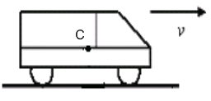
Рисунок 3.1
Решение 1. При движении автомобиля направо направление положительного отсчета угла поворота φ колес выбираем по часовой стрелке.
Запишем теорему об изменении кинетической энергии системы материальных точек:
$T_{2}−T_{1}=\sum{A_{i}^{E}+\sum{A_{i}^{J}}}$. (3.1)

где $Т_{1}$- кинетическая энергия автомобиля в первом положении; $Т_{2}$ - кинетическая энергия во втором положении автомобиля; $А_{i}^{E}$- работа внешних сил, приложенных к автомобилю; $A_{i}^{J}$- работа внутренних сил, приложенных к автомобилю.

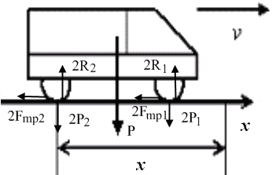
Рисунок 3.2
Изобразим внешние силы, приложенные к автомобилю (рис. 3.2): ${\vec{P}}_{1}$ и ${\vec{P}}_{2}$ - силы тяжести колес; $2{\vec{R}}_{1}$ и 2${\vec{R}}_{2}$ - нормальные силы реакций, смещенные относительно центра тяжести колес в сторону движения на величину коэффициента трения качения $f_{к}$; 2${\vec{F}}_{1}^{\text{тр}}$ и 2${\vec{F}}_{2}^{\text{тр}}$ – силы трения колес о шоссе, направленные в сторону, противоположную движению (после выключения двигателя все колеса автомобиля оказываются ведомыми). Внутренние силы не изображаем, считая автомобиль неизменяемой системой и пренебрегая силами внутреннего трения. Следовательно, сумма работ всех внутренних сил автомобиля равна нулю. Теперь уравнение (3.1) принимает вид
$T_{2}−T_{1}=\sum{A_{i}^{E}}$. (3.2)
Сумма работ всех внешних сил системы на искомом перемещении s равна
$\sum{A_{i}^{E}=A(P_{1})+4A(P_{2})+4A(F_{\text{тр}})+4А(М_{\text{тк}})}$ (3.3)
(коэффициенты «4» соответствуют числу колес автомобиля).
Так как разность высот Δh при перемещениях точек приложения сил $Р_{1}$ и 4$Р_{2}$ равна нулю, то
$А(Р_{1})=4А(Р_{2})=0$. (3.4)
При качении колес без скольжения их мгновенные центры скоростей К находятся в точках касания. Силы трения всегда приложены к колесам в точках, совпадающих с мгновенными центрами скоростей К и перемещаются вместе с ними. Мощность этих сил трения, вычисляемая по формуле
$$N=F_{\text{mp}}v_{К}$$
где $v_{к}$ - скорость мгновенного центра скоростей равна $v_{к}=0$.
Следовательно, работа сил трения на конечном перемещении, равная интегралу от мощности по времени, тоже равна нулю:
$4A(F_{\text{mp}})=0$. (3.5)
Учитывая, что радиусы колес и коэффициенты трения качения для всех четырех колес одинаковы, приводим вычисленные суммы работ пар качения к одному колесу, считая нормальное давление равным $Р=Р_{1}+4Р_{2}$. Так как коэффициент трения качения $f_{к}$ является плечом пары трения качения, то момент пары трения качения $М_{\text{тк}}$ будет
$М_{\text{тк}}=Р⋅f_{к}=(Р_{1}+4Р_{2})⋅f_{к}$.
Элементарная работа пары трения качения равна
$4δА(М_{\text{тк}})=−М_{\text{тк}}dϕ=−(Р_{1}+4Р_{2})f_{k}dϕ$ (3.6)
(работа отрицательна, так как направление момента пары трения качения противоположно направлению угла поворота φ колес), где dφ - элементарное угловое перемещение колеса вокруг мгновенного центра скоростей К. Учитывая, что dφ связано с элементарным перемещением ds центра тяжести С колеса зависимостью
$\text{ds}=r⋅dϕ$,
получим
$dϕ=\frac{\text{ds}}{r}$. (3.7)
Подставляя значение dφ из формулы (3.7) в (3.6), находим:
$4δА(М_{\text{тк}})=−(Р_{1}+4Р_{2})⋅\frac{f_{k}}{r}\text{ds}$. (3.8)
Для вычисления суммарной работы пары трения качения на конечном перемещении центра тяжести С колеса остается взять от выражения δA по формуле (3.8) определенный интеграл в пределах от 0 до s. После вычислений получим:
$4А(М_{\text{тк}})=−(Р_{1}+4Р_{2})\frac{f_{k}}{r}s$. (3.9)
Подставляя значения A(P₁), 4A(P₂), 4A(F_{тр}), 4A(M_{тк}) из формул (3.4), (3.5) и (3.9) в (3.3), находим сумму работ всех внешних сил, приложенных к автомобилю на его перемещении, равном s:
$\sum{A_{i}^{E}}=−(P_{1}+4P_{2})\frac{f_{k}}{r}s$. (3.10)
Переходим к вычислению кинетических энергий автомобиля в его начальном и конечном положениях. Так как в конечном положении, т.е. в момент остановки, скорости всех точек равны нулю, то
$T_{2}=0$. (3.11)
Запишем кинетическую энергию $T_{1}$ автомобиля, состоящего из кузова с водителем и пассажирами и четырех колес, в виде
$T_{1}=T_{1}^{1}+4T_{1}^{2}$. (3.12)
Кузов с водителем и пассажирами совершает поступательно движение, поэтому
$T_{1}^{1}=\frac{{\text{Pv}}^{2}}{2g}$. (3.13)
Колеса совершают плоское движение, поэтому
$4T_{1}^{2}=4\left(\frac{P_{2}v_{c}^{2}}{2g}+\frac{J_{c}ω^{2}}{2}\right)$; (3.14)
так как
$v_{c}=v; J_{c}=\frac{P_{2}ρ^{2}}{g}; ω=\frac{v}{r}$,
то формула (3.14) принимает вид
$4T_{1}^{2}=\frac{2P_{2}}{g}\left(1+\frac{ρ^{2}}{r^{2}}\right)v^{2}$. (3.15)
Внося значения $T_{1}^{1}$ и 4$T_{1}^{2}$ из формул (3.13) и (3.15) в (3.12), находим кинетическую энергию автомобиля в ее начальном положении:
$T_{1}=\frac{v^{2}}{2g}\left(P_{1}+4P_{2}\left(1+\frac{ρ^{2}}{r^{2}}\right)\right)$. (3.16)
Подставляя значения $\sum{A_{i}^{E}}$, $T_{2}$ и $T_{1}$ из формул (3.10), (3.11) и (3.16) в уравнение (3.2) и решив это уравнение относительно s, получим:
$s=\frac{{\text{rv}}^{2}\left(P_{1}+4P_{2}\left(1+\frac{ρ^{2}}{r^{2}}\right)\right)}{2{\text{gf}}_{k}(P_{1}+4P_{2})}=\text{53}\text{.}4$ м.

3.2. Определение динамических характеристик движения автомобиля с помощью дифференциальных уравнений

Решение 2. За ось координат примем ось х, направленную вдоль пути торможения автомобиля. Начальными условиями будут: $t_{0}=0$, $x_{0}=0$, $v_{0}=\text{20} м/с$. Задаваемые силы – вес автомобиля $\vec{P}$ и сила сопротивления движению при $n=0,3$, $F_{\text{mp}}=0,3Р$. Дифференциальное уравнение движения автомобиля будет иметь вид (рис. 3.2):
$m\overset{¨}{x}=\sum{X_{i}; m\overset{¨}{x}=−F_{\text{тр}}=−0,3\text{mg}; \overset{¨}{x}=−0,3g}$.
Интегрируем это уравнение дважды и получаем:
$\overset{˙}{x}=−0,3\text{gt}+C_{1}; x=−\frac{0,3{\text{gt}}^{2}}{2}+С_{1}t+C_{2}$.
По начальным условиям находим постоянные интегрирования $С_{1}$ и $С_{2}$:
$С_{1}=\text{20}, С_{2}=0$,

Тогда
$\overset{˙}{x}=−0,3\text{gt}+\text{20}; x=−\frac{0\text{.}3{\text{gt}}^{2}}{2}+\text{20}⋅t$.
По условию задачи требуется найти время остановки автомобиля, т.е. при v=0 ($\overset{˙}{х}=0$). Из первого уравнения находим это время:
$0=−0,3\text{gt}+\text{20}; 0,3\text{gt}=\text{20}; t=\frac{\text{20}}{0,3⋅9,\text{81}}=6,8$с.
Подставляя во второе уравнение движения автомобиля, находим путь пройденный автомобилем до полной остановки:
$x=−\frac{0,3⋅9,\text{81}⋅{6,8}^{2}}{2}+\text{20}⋅6,8=−\text{68}+\text{136}=\text{68}$ м.
Таблица 3 – Номера вариантов и исходные данные
№  п.п. | v,  км/ч | Р1,  кН | Р2,  Н | ρ,  см | r,  см | fк,  см | п
1 | 30 | 1 | 20 | 20 | 25 | 0,1 | 0,2
2 | 35 | 2 | 21 | 25 | 30 | 0,11 | 0,25
3 | 40 | 3 | 22 | 20 | 25 | 0,12 | 0,3
4 | 45 | 4 | 23 | 25 | 30 | 0,1 | 0,1
5 | 50 | 5 | 24 | 20 | 25 | 0,11 | 0,11
6 | 55 | 6 | 25 | 25 | 30 | 0,12 | 0,12
7 | 60 | 7 | 26 | 20 | 25 | 0,1 | 0,1
8 | 65 | 8 | 27 | 25 | 30 | 0,11 | 0,11
9 | 70 | 9 | 28 | 20 | 25 | 0,12 | 0,12
10 | 75 | 10 | 29 | 25 | 30 | 0,1 | 0,1
11 | 80 | 11 | 30 | 20 | 25 | 0,11 | 0,11
12 | 32 | 1 | 20 | 20 | 25 | 0,1 | 0,2
13 | 34 | 2 | 21 | 25 | 30 | 0,11 | 0,25
14 | 36 | 3 | 22 | 20 | 25 | 0,12 | 0,3
15 | 38 | 4 | 23 | 25 | 30 | 0,1 | 0,1
16 | 40 | 5 | 24 | 20 | 25 | 0,11 | 0,11
17 | 42 | 6 | 25 | 25 | 30 | 0,12 | 0,12
18 | 44 | 7 | 26 | 20 | 25 | 0,1 | 0,1
19 | 46 | 8 | 27 | 25 | 30 | 0,11 | 0,11
20 | 48 | 9 | 28 | 20 | 25 | 0,12 | 0,12
21 | 50 | 10 | 29 | 25 | 30 | 0,1 | 0,1
22 | 52 | 11 | 30 | 20 | 25 | 0,11 | 0,11
23 | 54 | 1 | 20 | 20 | 25 | 0,1 | 0,2
24 | 56 | 2 | 21 | 25 | 30 | 0,11 | 0,25
25 | 58 | 3 | 22 | 20 | 25 | 0,12 | 0,3
26 | 60 | 4 | 23 | 25 | 30 | 0,1 | 0,1
27 | 62 | 5 | 24 | 20 | 25 | 0,11 | 0,11
28 | 64 | 6 | 25 | 25 | 30 | 0,12 | 0,12
29 | 66 | 7 | 26 | 20 | 25 | 0,1 | 0,1
30 | 68 | 8 | 27 | 25 | 30 | 0,11 | 0,11

Часть IV. Расчет цилиндрических зубчатых передач

4.1. Основные расчетные зависимости для стальных цилиндрических зубчатых колес

Расчет на контактную прочность рабочих поверхностей зубьев
А. Межосевое расстояние (проектный расчет):
$A=(i+1)\sqrt[3]{{\left(\frac{3,4⋅{\text{10}}^{5}}{[σ]_{к}}\right)}^{2}\frac{М_{\text{рш}}}{ψ_{А}{\text{ik}}_{n}}}$.
Б. Расчетное (рабочее) контактное напряжение (проектный расчет):
1) Задан момент на шестерне:
$σ_{к}=\frac{3,4⋅{\text{10}}^{5}}{A}⋅\sqrt{\frac{M_{\text{рш}}(i±1)^{3}}{{\text{Bik}}_{n}}}≤[σ]_{к}$.
2) Задано окружное усилие:
$σ_{к}=3,4⋅{\text{10}}^{5}⋅\sqrt{\frac{Р_{р}(i±1)^{2}}{{\text{АBik}}_{n}}}≤[σ]_{к}$;
$σ_{к}=4,\text{82}⋅{\text{10}}^{5}⋅\sqrt{\frac{Р_{р}(i±1)}{d_{\text{дк}}{\text{Bk}}_{n}}}≤[σ]_{к}$.
Во всех случаях $i≥1$. Знак плюс в выражении $(i±1)$ при внешнем зацеплении, знак минус – при внутреннем.
Обозначения:
i - передаточное число;
$М_{\text{рш}}$ - расчетный момент на шестерне: $М_{\text{рш}}={\text{КМ}}_{ш}$, где К – коэффициент нагрузки;
$М_{ш}$- номинальный момент на шестерне;
$Р_{р}$- расчетное окружное усилие, $Р_{р}=\text{КР}$;
В – ширина зубчатого колеса:
$ψ_{А}=\frac{В}{А}$ - коэффициент ширины колеса;
$[σ]_{к}$- допускаемое контактное напряжение;
$k_{n}$ - коэффициент, учитывающий повышение нагрузочной способности за счет увеличения суммарной длины контактных линий; для прямозубых колес $k_{n}$=1; для косозубых при угле наклона на делительном цилиндре $β_{д}=β≤\text{25}°$ $k_{n}$=1,35 (при твердости рабочих поверхностей зубьев не более НВ350); $k_{n}$=1,5 (при твердости выше НВ350) ; для косозубых и шевронных колес при $β_{д}=β>\text{25}°$ не зависимо от твердости $k_{n}$=1,15.

Расчет зубьев на изгиб
А. Проверочный расчет.
1. По заданному моменту:

$σ_{и}=\frac{2М_{р}γ}{{\text{ym}}_{n}^{2}{\text{Bzk}}_{\text{nu}}}≤[σ]_{u}$.

2. По заданному окружному усилию:

$$σ_{и}=\frac{P_{р}γ}{{\text{ym}}_{n}{\text{Bk}}_{\text{nu}}}≤[σ]_{u}$$
Б. Проектный расчет.
$m=\sqrt[3]{\frac{2M_{p}γ}{y[σ]_{u}ψ_{m}{\text{zk}}_{\text{nu}}}}$.

Примечание: 1. Модуль следует определять для того из сцепляющихся колес, для которого произведение $у[σ]_{u}$ меньше.
2. При расчете по заданному моменту расчетный момент и число зубьев должны относиться к одному и тому же зубчатому колесу ($М_{\text{рш}}$ и $z_{ш}$ либо $М_{\text{рк}}$ и $z_{к}$).
Обозначения:
$σ_{и}, [σ]_{u}$ - расчетное и допускаемое напряжение изгиба для зуба шестерни или зубчатого колеса; $[σ_{0}]_{u}$ - при одностороннем действии нагрузки; $[σ_{−1}]_{u}$- при переменном направлении изгиба зубьев;
$γ$ - коэффициент, учитывающий уменьшение момента сопротивления опасного сечения зуба вследствие износа. Для закрытых передач $γ$=1; для открытых передач $γ$=1,25÷1,5, большие значения при ожидаемом интенсивном износе;
у – коэффициент формы зуба. Принимается по таблице П20 в зависимости от числа зубьев, действительного z для прямозубых и фиктивного для косозубых и шевронных $\left(z_{ф}=\frac{z}{{\text{cos}}^{3}β}\right)$ или конических $\left(z_{ф}=\frac{z}{\text{cos}ϕ}\right)$ рассчитываемого колеса;
$β=β_{д}$ - угол наклона зуба на делительном цилиндре;
$ϕ$ - угол делительного конуса;
$т_{п}$ - нормальный модуль зацепления; для прямозубых колес $т_{п}$= т;
$k_{\text{nu}}$- коэффициент, учитывающий повышение изгибной прочности зубьев косозубых и шевронных колес по сравнению с прямозубыми; для прямозубых колес $k_{\text{nu}}$=1,0, для косозубых и шевронных $k_{\text{nu}}$=1,4;
z – число зубьев шестерни или колеса;
$ψ_{т}=\frac{В}{т}=\frac{В}{т_{п}}$ - коэффициент ширины колеса (для конических колес — длины зуба).

Таблица 4.1 – Размерность величин, входящих в расчетные зависимости
Обозначение | В международной  системе единиц (СИ) | В системе МГКСС и  внесистемных  единиц
$$P, P_{p}$$ | Н | кг
$$M_{ш}, M_{к}, М_{р}$$ | Н·м | кг·см
$$σ_{к}, [σ]_{к}$$ | Н/м² | кг/см²
А | м | см
В | м | см
$$d_{д}$$ | м | см
$$L_{\text{cp}}, L$$ | м | см
$$m, m_{n}, m$$ | м | см или мм
$$σ_{n},[σ]_{n}$$ | Н/м² | кг/см² или кг/мм²

4.2. Методические указания к выполнению задания

Задание. Рассчитать зубчатую передачу (зубчатые колеса подъемного механизма z₁ и z₂) одноступенчатого цилиндрического редуктора с косозубыми колесами (рис. 4.1) при $N_{1}$ = 7,0 квт; $ω_{1}$ = 76,4 рад/с; i = 5. Расчетный срок службы зубчатых колес Т = 10 000 ч. Передача нереверсивная.
Решение.
1. Угловая скорость тихоходного вала
$ω_{2}=\frac{ω_{1}}{i}=\frac{\text{76},4}{5}=\text{15},\text{28} {\text{рад}}/с$.
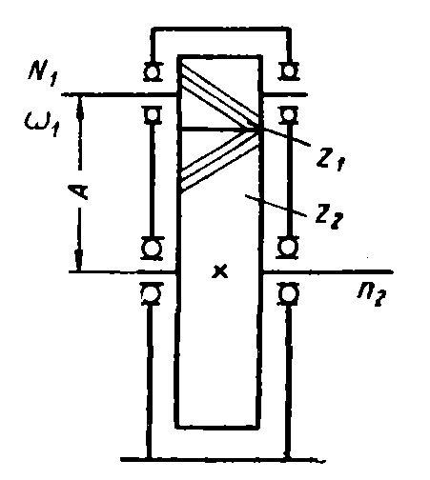
Рисунок 4.1
2. Материалы шестерни и колеса в целях получения наименьших габаритов передачи выбираем с повышенными механическими свойствами. Для шестерни принимаем сталь 40ХН, улучшенную с механическими характеристиками (см. табл. П21): σ_{в} = 883 Мн/м²; σ_{Т} = 686 Мн/м² ; НВ 265 (считаем, что диаметр заготовки будет не более 150 мм). Для колеса принимаем сталь 40×11, нормализованную с механическими характеристиками: σ_{в} = 736 Мн/м²; σ_{Т} = 550 Мн/м²; НВ 220 (считаем, что диаметр заготовки будет не более 500 мм).
При выборе материалов учтено, что твердость зубьев колеса должна быть на 25 ÷ 50 единиц Бриннеля ниже твердости зубьев шестерни.
3. Допускаемое контактное напряжение, так как перепад твердостей материалов шестерни и зубчатого колеса незначителен, определяем для материала зубчатого колеса*
$[σ]_{к}=2,\text{75}{\text{НВk}}_{\text{pк}}$.
Коэффициент режима $k_{\text{pк}}=\sqrt[6]{\frac{{\text{10}}^{7}}{N_{ц}}}$.
Число циклов нагружения каждого зуба колеса за весь срок службы
$$N_{ц}=Т⋅\text{60}п_{2}=\text{10000}⋅\text{60}⋅\text{146}=8,\text{65}⋅{\text{10}}^{7},$$
где
$п_{2}=\frac{\text{30}ω_{2}}{π}=\frac{\text{30}⋅\text{15},\text{28}}{π}=\text{146} {\text{об}}/{\text{мин}}$.
Так как N_{ц} > 10⁷ то k_{pк} = 1 и
$[σ]_{к}=2,\text{75}⋅\text{220}=\text{605} {\text{Мн}}/{м^{2}}=\text{605}⋅{\text{10}}^{6}Н/{м^{2}}$.
4. Допускаемые напряжения изгиба
$$[σ_{0}]_{u}=\frac{1,5σ_{−1}}{[n]k_{σ}}k_{\text{pu}}; k_{\text{pu}}=\sqrt[9]{\frac{5⋅{\text{10}}^{6}}{N_{ц}}}=1$$
так как N_{ц} > 5∙10⁴ (см. п. 3 расчета).
Для шестерни
$$\begin{aligned}σ_{−1}=0,\text{35}σ_{в}+(\text{68},7÷\text{118})=0,\text{35}⋅\text{883}+(\text{68},7÷\text{118})= \\ (\text{377},7÷\text{427}) {\text{МН}}/{м^{2}}\end{aligned}$$
принимаем σ₋₁ = 400 МН/м²; [п] = 1,5 — коэффициент запаса по табл. П23; для поковок стальных, подвергнутых улучшению, k_{σ} = 1,6 — коэффициент концентрации напряжений у корня зуба — по табл. П24; при этих значениях для шестерни $[σ_{0}]_{u1}=\frac{1,5⋅\text{400}}{1,5⋅1,6}=\text{250} {\text{МН}}/{м^{2}}$.
Для зубчатого колеса
$σ_{−1}=0,\text{35}σ_{в}+(\text{68},7÷\text{118})=0,\text{35}⋅\text{736}+(\text{68},7÷\text{118})=(\text{326},7÷\text{376}) {\text{Мн}}/{м^{2}}$принимаем σ₋₁ = 350 МН/м².
При тех же значениях [п] и k_{σ}
$[σ_{0}]_{u2}=\frac{1,5⋅\text{350}}{1,5⋅1,6}=\text{219} {\text{Мн}}/{м^{2}}$.
5. Вращающий момент на ведущем валу
$$M_{1}=\frac{N_{1}}{ω}=\frac{\text{7000}}{\text{76},4}=\text{91},6 \text{Нм}$$
то же на ведомом валу
$$М_{2}=M_{1}i=\text{91},6⋅5=\text{458} \text{Нм}$$
6. Межосевое расстояние из условия контактной прочности
$А=(i+1)\sqrt[3]{{\left(\frac{3,4⋅{\text{10}}^{5}}{[σ_{к}]}\right)}^{2}\frac{M_{p1}}{{iψ}_{A}k_{n}}}$.
а) Расчетный момент на валу шестерни
$$M_{p1}=M_{1}K=\text{91},6⋅1,3=\text{119} \text{Нм}$$
где К = 1,3 — коэффициент нагрузки при симметричном расположении колес.
б) Коэффициент ширины колеса $ψ_{А}=\frac{В}{А}$ принимаем равным 0,3.
* При большом перепаде твердости (НВ_{шест} — НВ_{колеса} ≥ 100) принимают для косозубых колес расчетное значение
$[σ]_{к}=0,5(([σ]_{к})_{\text{шест}}+([σ]_{к})_{\text{колеса}})$.
в) Коэффициент повышения нагрузочной способности для непрямозубых
колес k_{n} = 1,35.
Подставив числовые значения, получим
$A=(5+1)\sqrt[3]{{\left(\frac{3,4⋅{\text{10}}^{5}}{\text{605}⋅{\text{10}}^{6}}\right)}^{2}\frac{\text{119}}{5⋅0,3⋅1,\text{35}}}=0,\text{159} м=\text{159} \text{мм}$,
принимаем A = 160 мм.
7. Нормальный модуль зацепления
$т_{п}=(0,\text{01}÷0,\text{02})А=(0,\text{01}÷0,\text{02})⋅\text{160}=1,6÷3,2 \text{мм}$.
В соответствии с ГОСТом 9563—60 принимаем т_{п} = 2,5 мм (см. табл. П19).
8. Число зубьев и угол наклона зубьев.
Примем предварительно угол наклона зубьев β = 10°, тогда суммарное число зубьев
$$z_{c}=z_{1}+z_{2}=\frac{2A\text{cos}β}{m_{n}}=\frac{2⋅\text{160}⋅\text{cos}\text{10}°}{2,5}≈\text{126}$$
Число зубьев шестерни
$z_{1}=\frac{z_{c}}{i+1}=\frac{\text{126}}{6}=\text{21}$,.
тогда
$z_{2}=z_{c}−z_{1}=\text{126}−\text{21}=\text{105}$.
Фактическое передаточное отношение
$i=\frac{z_{2}}{z_{1}}=\frac{\text{105}}{\text{21}}=5$.
Угол наклона зубьев (уточненное значение)
$\text{cos}β=\frac{z_{c}m_{n}}{2A}=\frac{\text{126}⋅2,5}{2⋅\text{160}}=\frac{\text{315}}{\text{320}}=0,\text{98437}; β=\text{10}°9'$.
9. Диаметры делительных окружностей
$$d_{д1}=\frac{m_{n}}{\text{cos}β}z_{1}=\frac{2,5}{\text{cos}\text{10}°9'}⋅\text{21}=\text{32} \text{мм};$$
$d_{д2}=\frac{m_{n}}{\text{cos}β}z_{2}=\frac{2,5}{\text{cos}\text{10}°9'}⋅\text{105}=\text{288} \text{мм}$.
Значения d_{д1} и d_{д2} следует вычислять с точностью до сотых долен миллиметра и проверять точное соблюдение равенства
$A=\frac{d_{д1}+d_{д2}}{2}$.
В нашем случае это равенство соблюдается
$$\frac{\text{32}+\text{288}}{2}=\text{160} \text{мм}$$
В нашем случае это равенство соблюдается
10. Ширина шестерни и колеса
$B_{1}=ψ_{A}A+4=0,3⋅\text{160}+4=\text{52} \text{мм}$;
$B_{2}=ψ_{A}A=0,3⋅\text{160}=\text{48} \text{мм}$.
11. Уточненное значение коэффициента нагрузки найдем, предварительно определив окружную скорость
$v=\frac{ω_{1}d_{д1}}{2}=\frac{\text{76},4⋅\text{32}⋅{\text{10}}^{−3}}{2}=1,\text{22} м/с$.
При такой окружной скорости можно принять 9-ю степень точности зубчатого зацепления. Так как для косозубых колес обычно не применяют степень точности ниже восьмой, примем 8-ю степень точности. При этом по табл. П26 динамический коэффициент К_{дин} = 1,1. При постоянной нагрузке передачи коэффициент концентрации нагрузки К_{ц}= 1,0 и общий коэффициент нагрузки К = К_{дин} ∙K_{кц} = 1,1, т. е. меньше принятого предварительно и поэтому проверка рабочих контактных напряжений не нужна.
12. Проверка прочности зубьев на изгиб
$σ_{u}=\frac{P_{p}}{{\text{yBm}}_{n}k_{\text{nu}}}$.
а) Коэффициент формы зуба (табл. П20) выбираем по фиктивному числу зубьев
$$z_{1ф}=\frac{z_{1}}{{\text{cos}}^{3}β}=\frac{\text{21}}{{\text{cos}}^{3}\text{10}°9'}≈\text{22}; y_{1}=0,\text{304};$$
$$z_{2ф}=\frac{z_{2}}{{\text{cos}}^{3}β}=\frac{\text{105}}{{\text{cos}}^{3}\text{10}°9'}≈\text{110}; y_{2}=0,\text{483}\text{.}$$
б) Ширина колеса В₂= 48 мм; шестерни В₁ = 52 мм .
в) Нормальный модуль т_{п} = 2,5 мм.
г) k_{nu} = 1,4.
д) Окружное усилие (номинальное и расчетное)
$$P=\frac{2M_{ш}}{d_{д1}}=\frac{2⋅\text{91},6}{\text{32}⋅{\text{10}}^{−3}}=\text{5720} Н;$$
$P_{р}=\text{КР}=1,1⋅\text{5720}=\text{6300} Н$.
где К = 1,1 (см. п. 11 расчета).
е) Сравнительная оценка прочности зубьев шестерни и колеса на изгиб
$[σ_{0}]_{u1}y_{1}=\text{250}⋅0,\text{304}=\text{76} {\text{Мн}}/{м^{2}}$;
$[σ_{0}]_{u2}y_{2}=\text{219}⋅0,\text{483}=\text{106} {\text{Мн}}/{м^{2}}$.
Расчет ведем для зубьев шестерни, как менее прочных.
Расчетные напряжения изгиба
$$σ_{и}=\frac{\text{6300}}{0,\text{34}⋅\text{52}⋅{\text{10}}^{−3}⋅2,5⋅{\text{10}}^{−3}⋅1,4}=\text{114}⋅{\text{10}}^{6}Н/{м^{2}}=\text{114} {\text{Мн}}/{м^{2}}<[σ_{0}]_{u1}$$
Сводная таблица основных параметров редуктора
№  п.п | Параметры | Значения параметров
1 | Мощность на ведущем валу | $$N_{1}=7 \text{квт}$$
2 | Передаточное число | i = 5
3 | Угловая скорость:  Ведущего вала  Ведомого вала | 750 об/мин=76,4 рад/с  146 об/мин=15,28 рад/с
4 | Тип передачи | Косозубая
5 | Межосевое расстояние | А=160 мм
6 | Число зубьев:  Шестерни  Колеса | z₁= 21  z₂=105
7 | угол наклона зубьев | β=10^{о}9’
8 | Модуль нормальный | т_{п}=2,5 мм
9 | Коэффициент шестерни колеса | Ψ_{А}=В/А=0,3
10 | Диаметры делительных окружностей  Шестерни  Колеса | d_{д1} = 32,00 мм  d_{д2} = 328,00 мм

Таблица 4.2 – Исходные данные
№  варианта | N₁ | ω₁ | T | i
1 | 3 | 40 | 5000 | 5
2 | 4 | 44 | 6000 | 4
3 | 5 | 45 | 7000 | 3
4 | 6 | 50 | 8000 | 2
5 | 7 | 55 | 9000 | 5
6 | 8 | 60 | 10000 | 4
7 | 3 | 65 | 5000 | 3
8 | 4 | 70 | 6000 | 2
9 | 5 | 40 | 7000 | 5
10 | 6 | 44 | 8000 | 4
11 | 7 | 45 | 9000 | 3
12 | 8 | 50 | 10000 | 2
13 | 3 | 55 | 5000 | 5
14 | 4 | 60 | 6000 | 4
15 | 5 | 65 | 7000 | 3
16 | 6 | 70 | 8000 | 2
17 | 7 | 40 | 9000 | 5
18 | 8 | 44 | 10000 | 4
19 | 3 | 45 | 5000 | 3
20 | 4 | 50 | 6000 | 2
21 | 5 | 55 | 7000 | 5
22 | 6 | 60 | 8000 | 4
23 | 7 | 65 | 9000 | 3
24 | 8 | 70 | 10000 | 2
25 | 3 | 40 | 5000 | 5
26 | 4 | 44 | 6000 | 4
27 | 5 | 45 | 7000 | 3
28 | 6 | 50 | 8000 | 2
29 | 7 | 55 | 9000 | 5
30 | 8 | 60 | 10000 | 4
31 | 3 | 65 | 6000 | 5
32 | 4 | 70 | 7000 | 4
33 | 5 | 40 | 8000 | 3
34 | 6 | 44 | 9000 | 2
35 | 7 | 45 | 10000 | 5
36 | 8 | 50 | 5000 | 4
37 | 3 | 55 | 6000 | 3
38 | 4 | 60 | 7000 | 2
39 | 5 | 65 | 8000 | 5
40 | 8 | 70 | 9000 | 4
41 | 3 | 40 | 10000 | 5
42 | 4 | 44 | 6000 | 4
43 | 5 | 45 | 7000 | 3
44 | 6 | 50 | 6000 | 2
45 | 7 | 40 | 7000 | 2
46 | 8 | 44 | 8000 | 5
47 | 3 | 45 | 9000 | 4
48 | 4 | 50 | 10000 | 3
49 | 5 | 55 | 5000 | 2
50 | 8 | 60 | 6000 | 5
51 | 3 | 65 | 7000 | 4
52 | 4 | 70 | 8000 | 3
53 | 5 | 40 | 9000 | 2
54 | 6 | 44 | 10000 | 5
55 | 7 | 45 | 6000 | 4
56 | 8 | 50 | 7000 | 5
57 | 3 | 55 | 8000 | 4
58 | 4 | 60 | 9000 | 3
59 | 5 | 65 | 10000 | 2
60 | 6 | 70 | 8000 | 2

Схему зубчатой передачи одноступенчатого цилиндрического редуктора с косозубыми колесами при выполнении курсовой работы использовать согласно рис. 4.1.

Общая структура отчета по курсовой работе

Отчет по курсовой работе должен включать следующие структурные элементы:
Титульный лист;
Задание на выполнение курсовой работы;
Оглавление;
Введение;
Часть I. Определение реакций опор балок.
Часть II. Расчёт балки на прочность и жёсткость.
Часть III. Динамический расчет движения автомобиля.

Часть IV. Расчет цилиндрических зубчатых передач.
Заключение.

Список использованных источников

ЗАКЛЮЧЕНИЕ

Таким образом, в учебном пособии даны задания на выполнение курсовой работы и методические рекомендации по их выполнению. Методические рекомендации даны на примере решения конкретных задач по четырем разделам. Выполнение курсовой работы позволит студентам более полно усвоить материалы учебной дисциплины, а также получить практические навыки при решении конкретных задач, которые могут встретиться в практической деятельности.

СПИСОК ИСПОЛЬЗОВАННЫХ ИСТОЧНИКОВ

а) Основная
1. Яблонский А.А., Никифорова В.М. Курс теоретической механики. - СПб: Изд. «Лань», 2004. – 788 с.
2. Костенко Н.А. и др. Сопротивление материалов: Учеб. пособие.- М..:Высш. шк., 2007.- 430 с.
3. Фролов К.В. и др. Теория механизмов и машин: Учеб. для втузов. – М.: Высш. шк.,2001. – 496 с.
4. Иванов М.Н. Детали машин: Учеб. для втузов. – М.: Высш. шк., 2000.- 383 с.

б) Дополнительная
5. Тарг С.М. Краткий курс теоретической механики: Учебник для втузов. – 12-е изд., стер. – М.: Высш. шк., 2004. – 416 с.
6. Ицкович Г.М. Сопротивление материалов. Учебное пособие. - М.: Высш. шк., 2006.
7. Артоболевский И.И. Теория механизмов и машин. – М.: Наука, 2000.
8. Решетов Д.Н. Детали машин – М.: Наука, 2000.

Приложение А

Расчетные схемы однопролетных балок
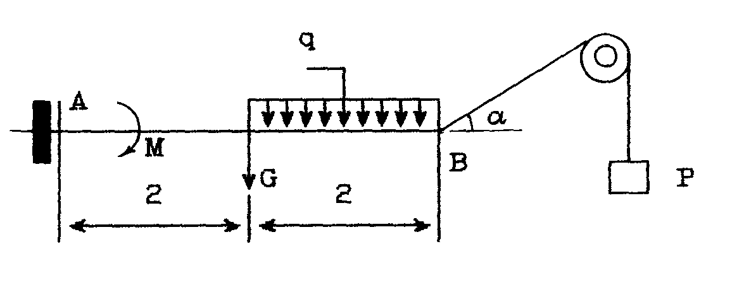
Схема 1
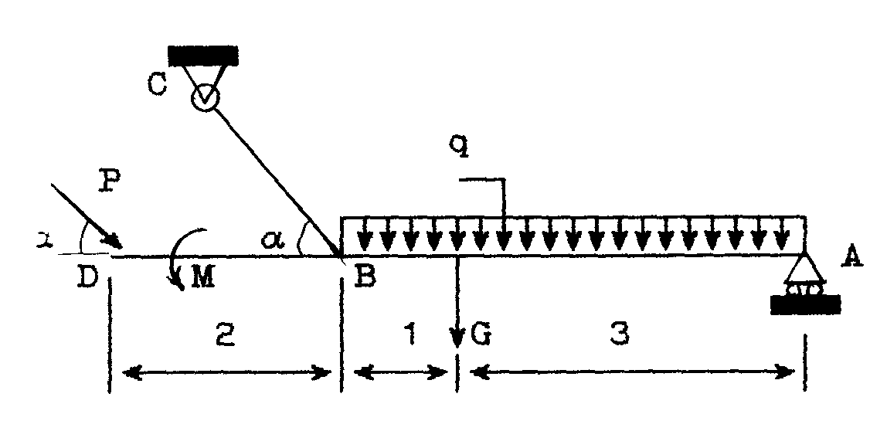
Схема 2
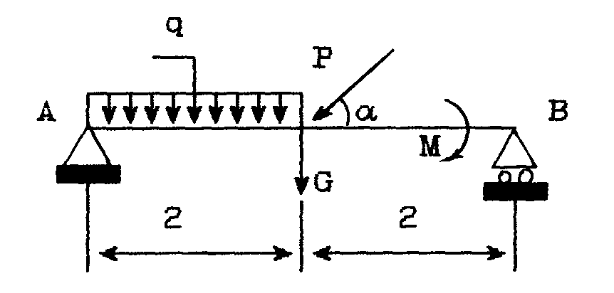
Схема 3
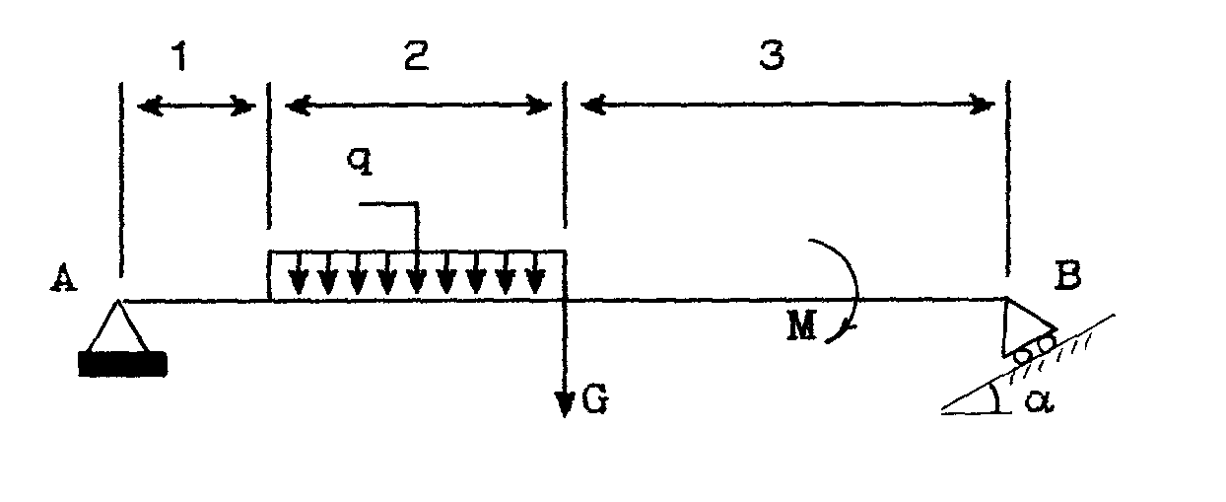
Схема 4
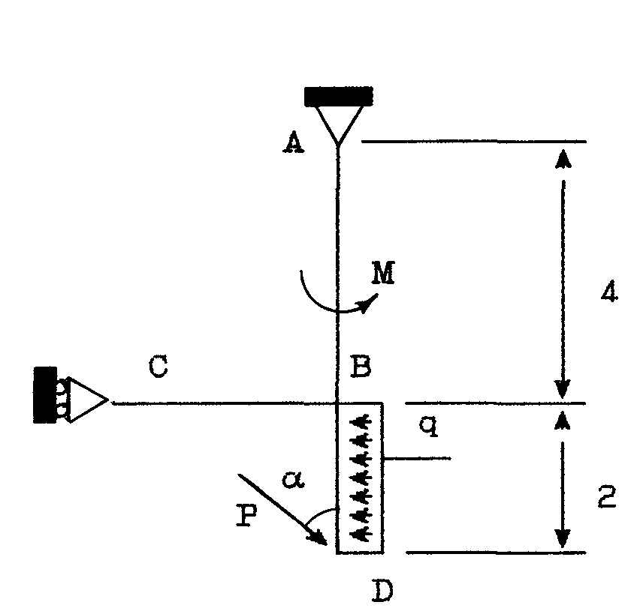
Схема 5
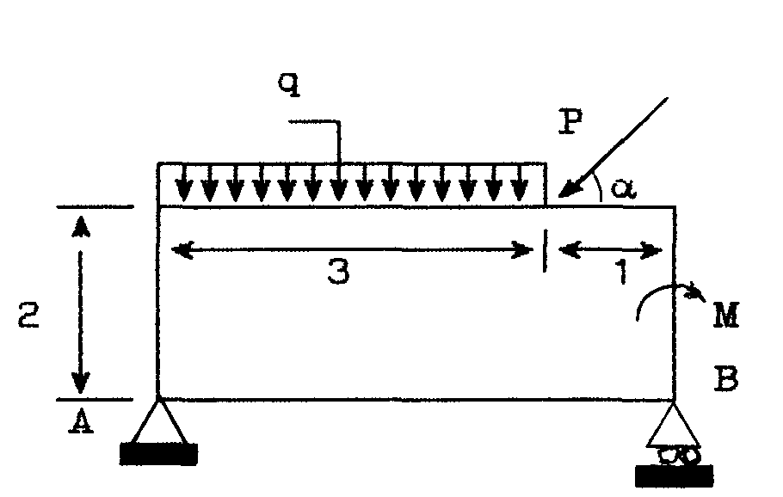 Схема 6
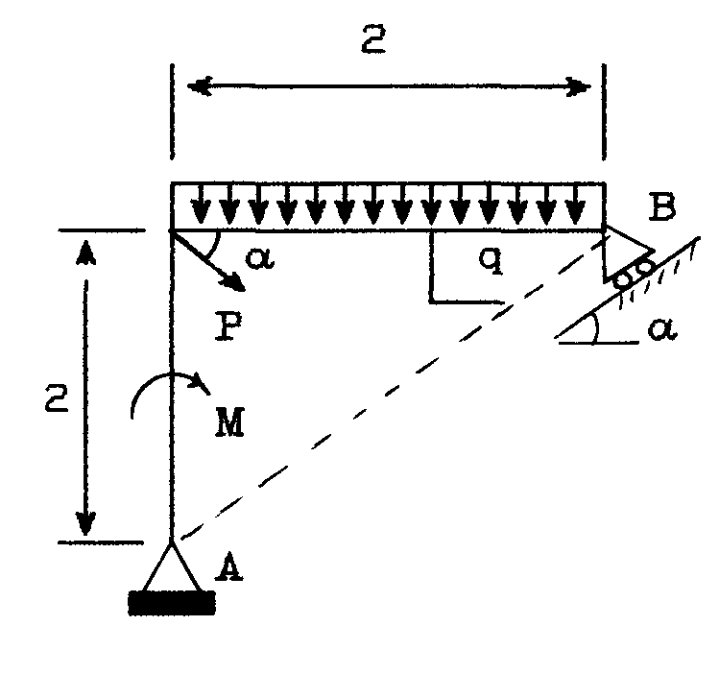
Схема 7
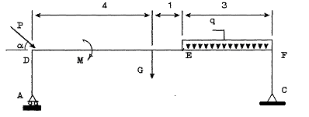
Схема 8
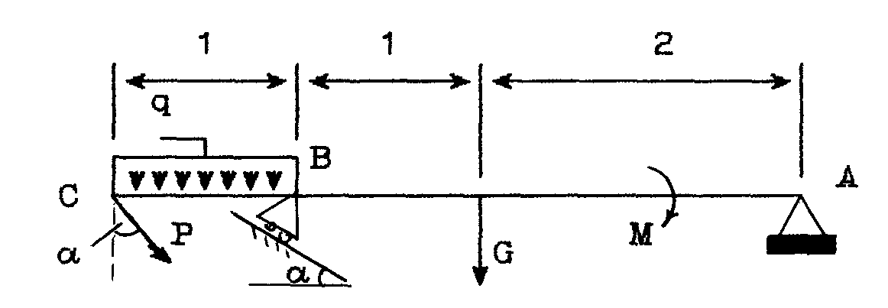
Схема 9
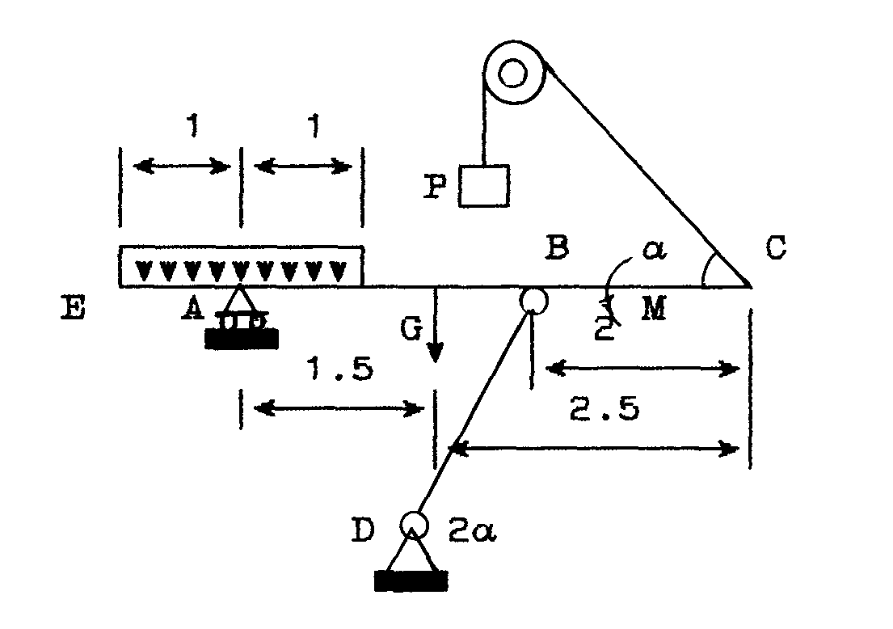
Схема 10
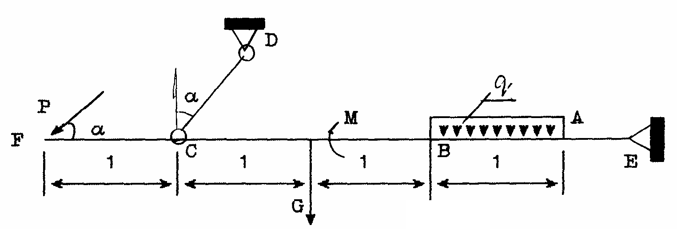
Схема 11
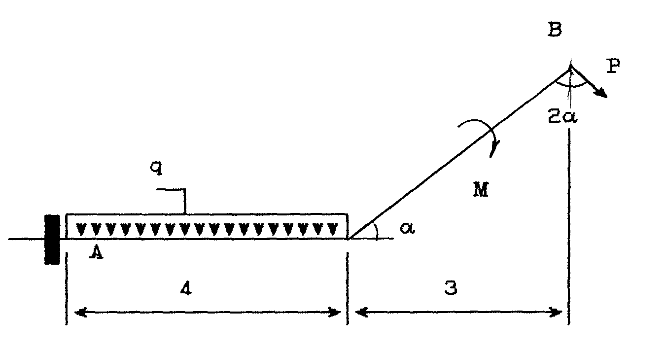
Схема 12
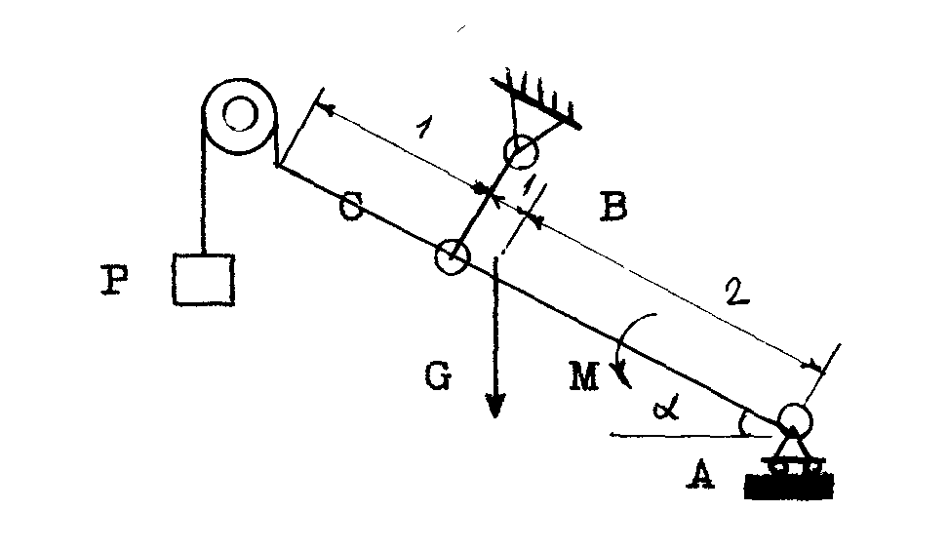
Схема 13
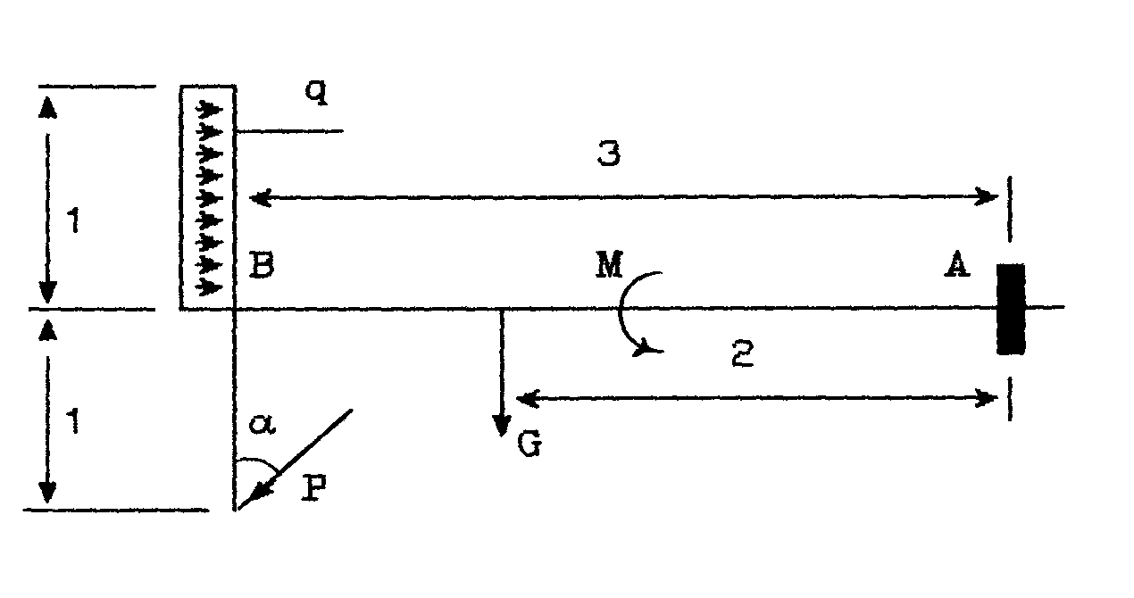
Схема 14
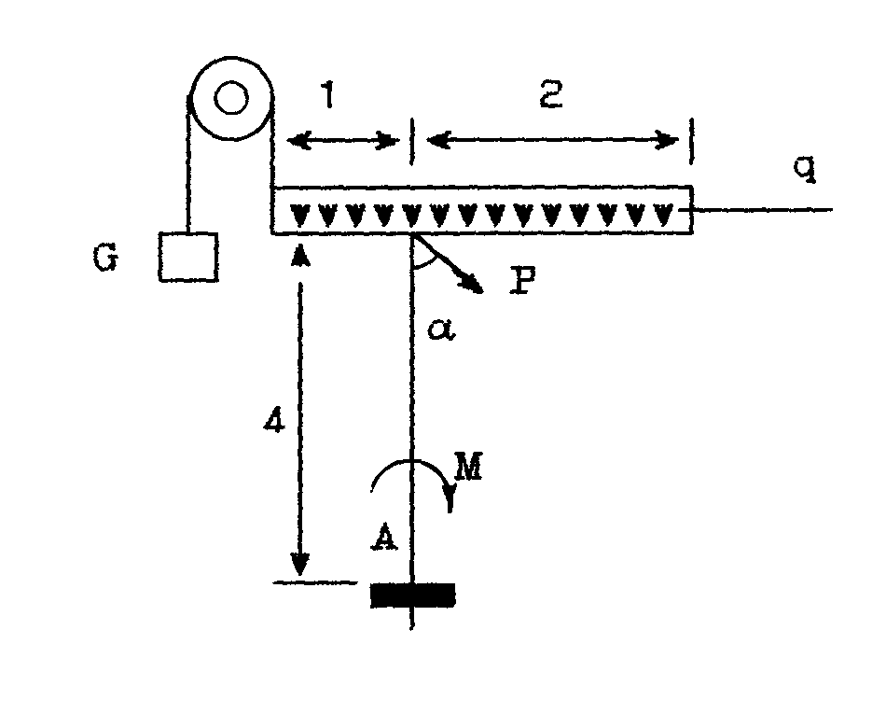
Схема 15
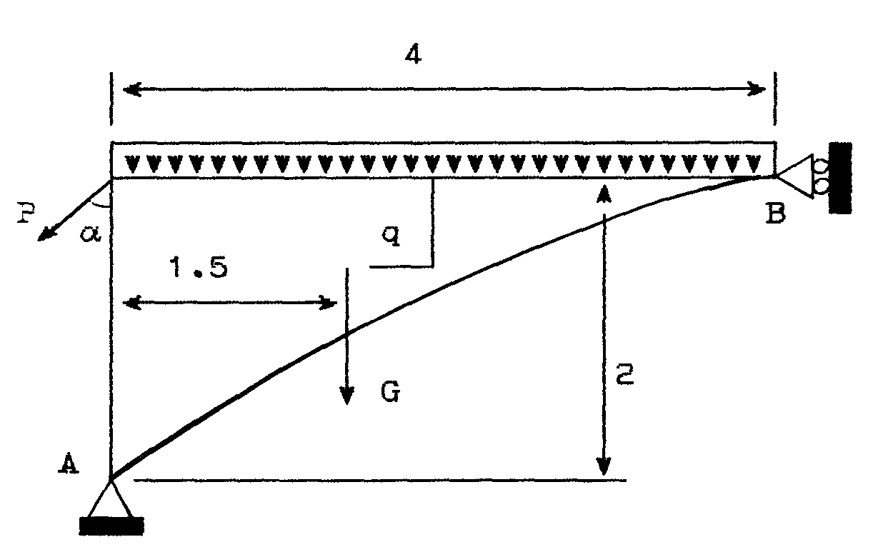
Схема 16
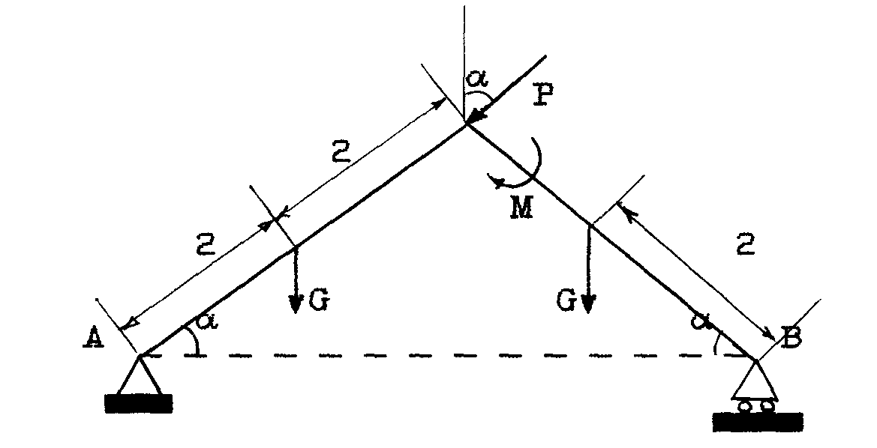
Схема 17
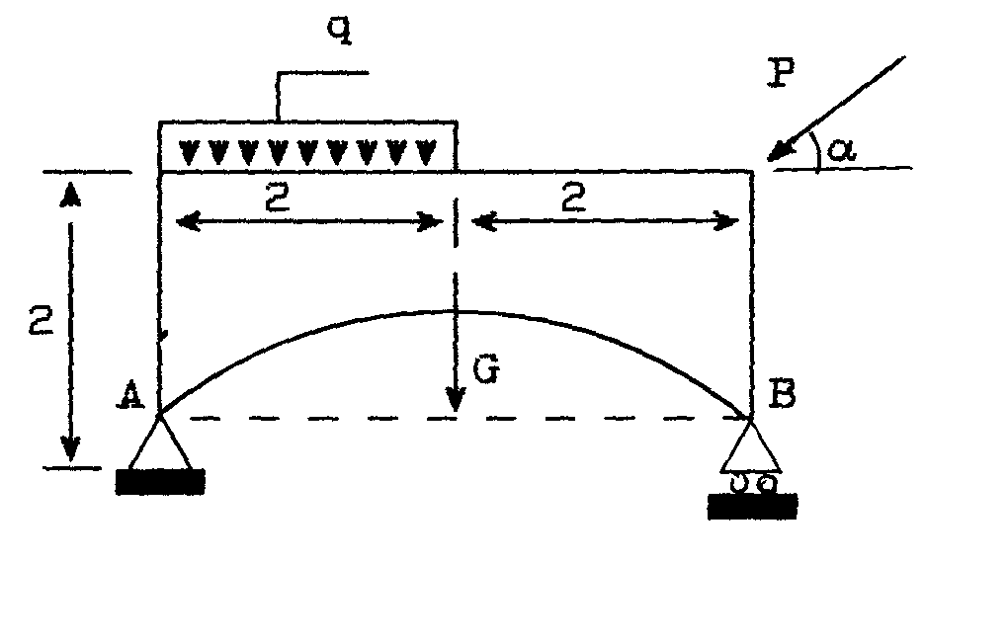
Схема 18
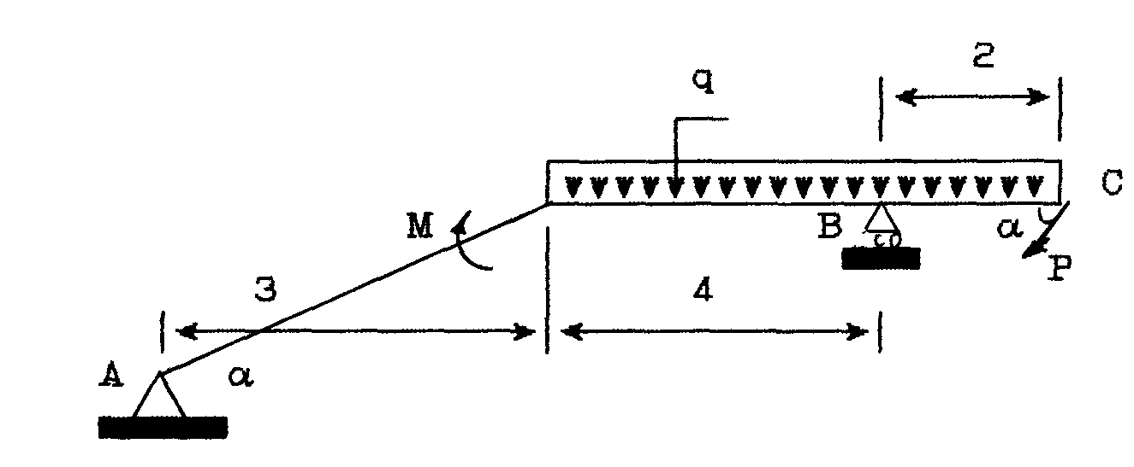
Схема 19
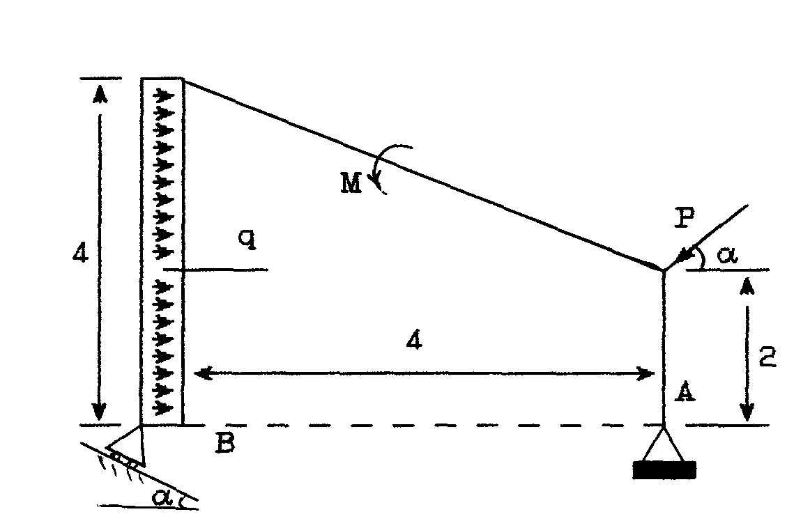
Схема 20
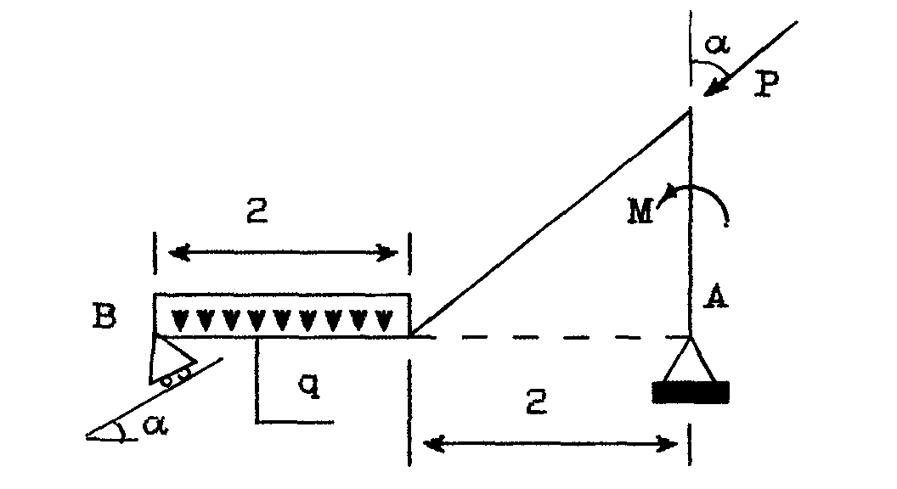
Схема 21
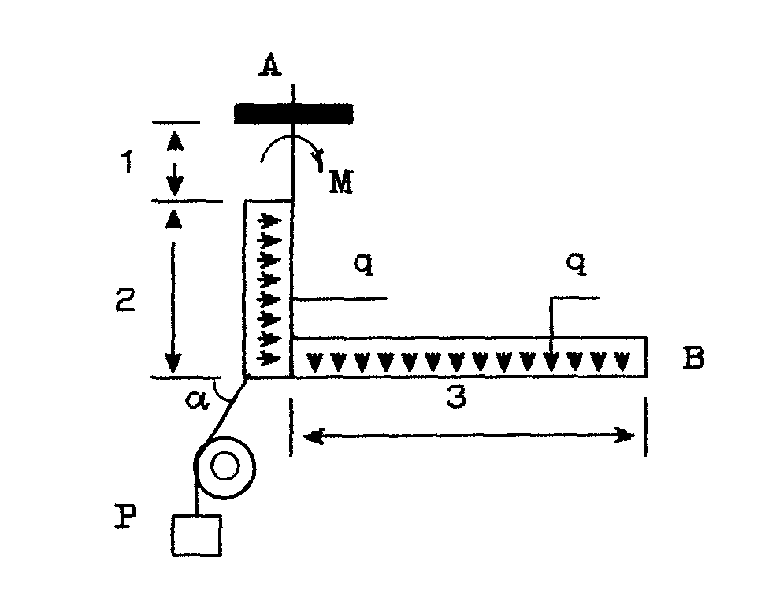
Схема 22
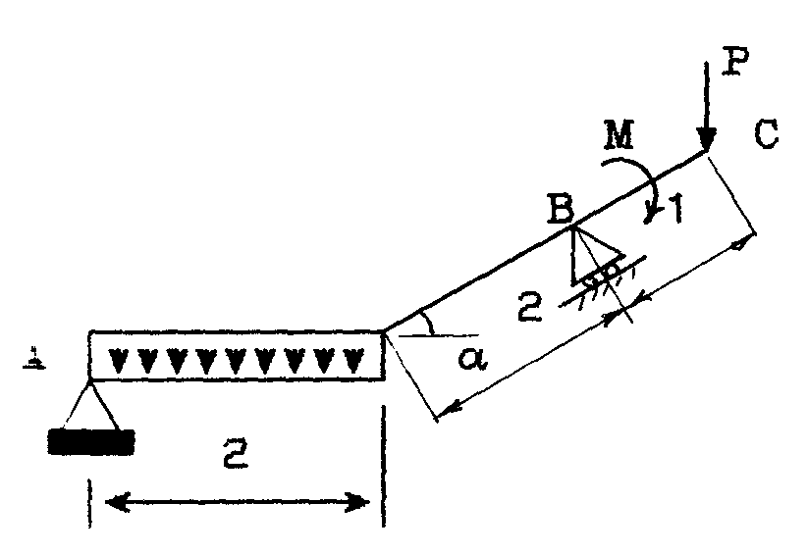
Схема 23
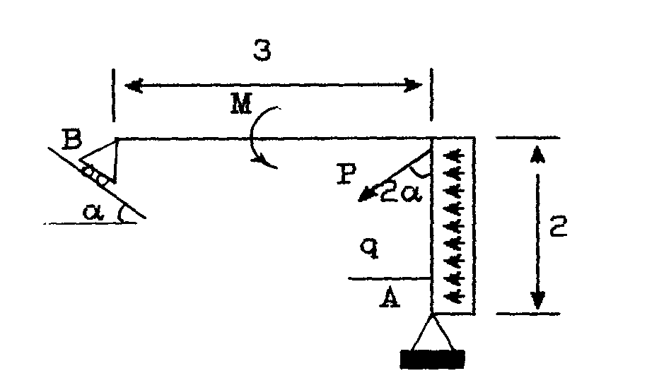
Схема 24
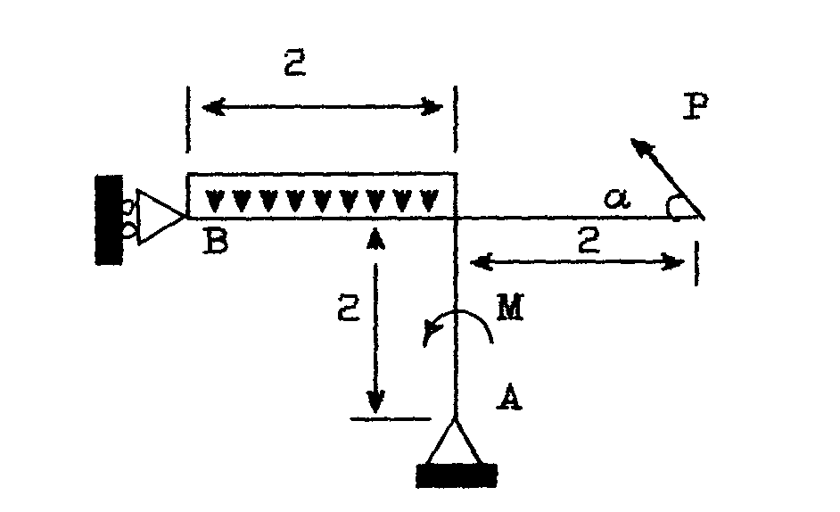
Схема 25
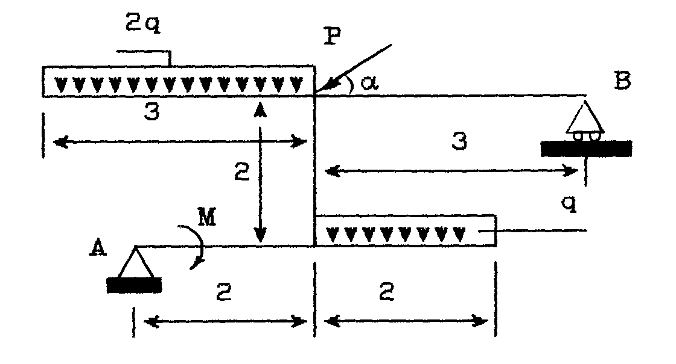
Схема 26
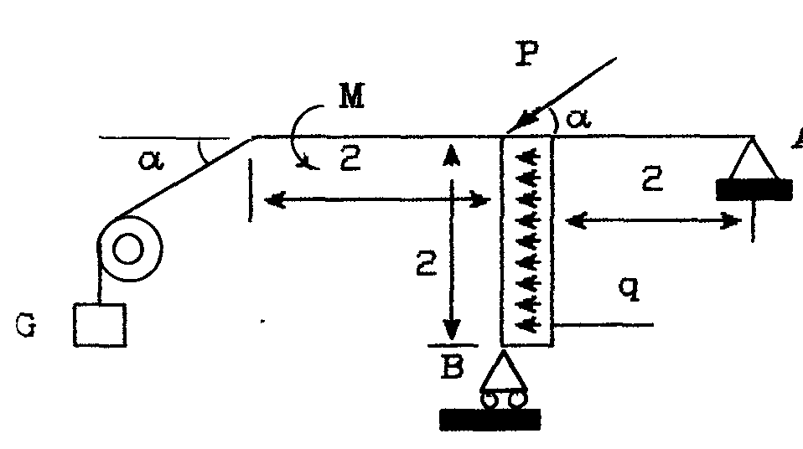
Схема 27
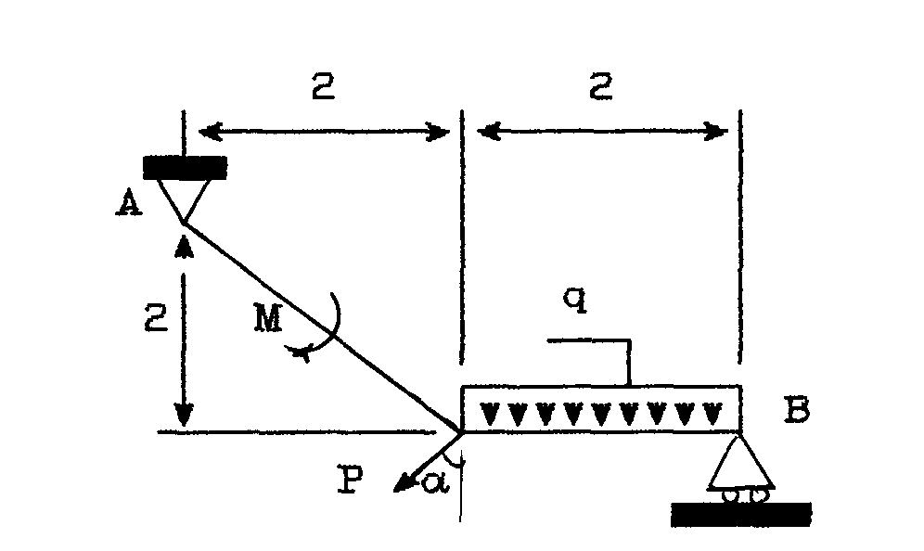
Схема 28
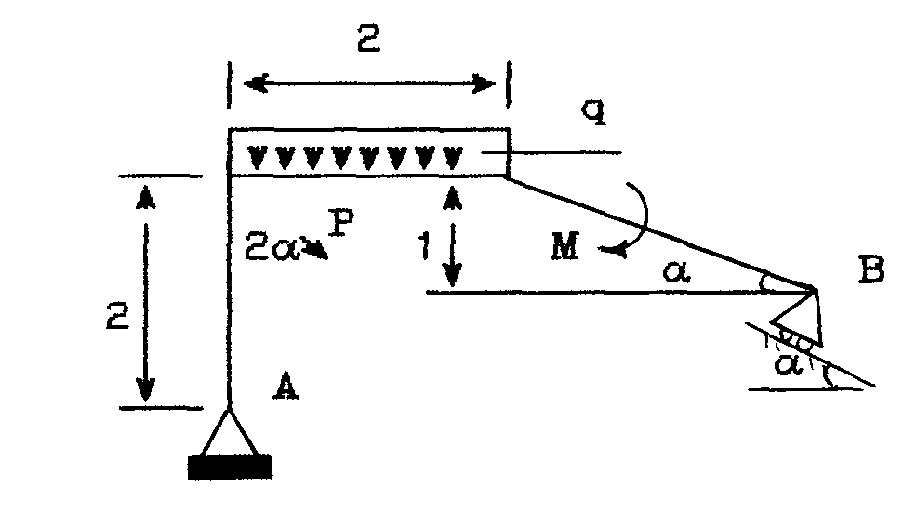
Схема 29
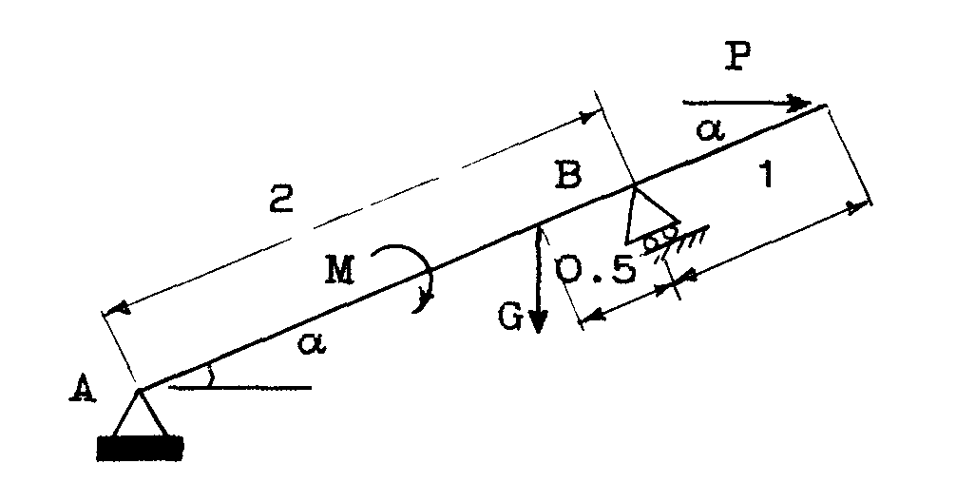
Схема 30
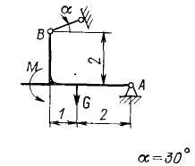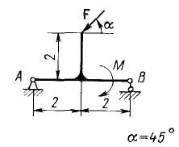
Схема 31 Схема 32
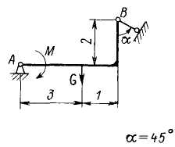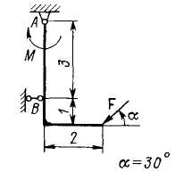
Схема 33 Схема 34
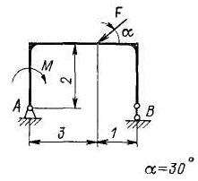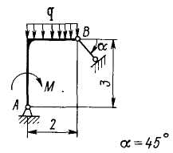
Схема 35 Схема 36
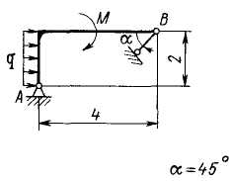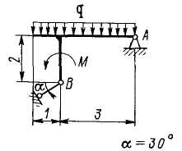
Схема 37 Схема 38
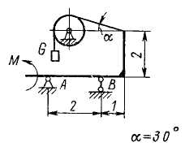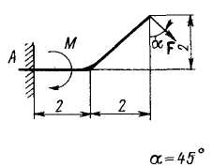
Схема 39 Схема 40
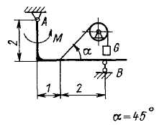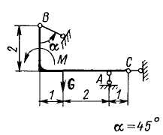
Схема 41 Схема 42
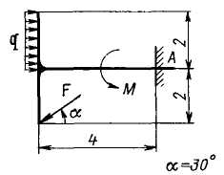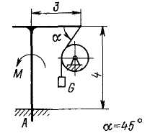
Схема 43 Схема 44
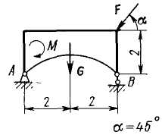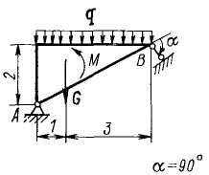
Схема 45 Схема 46
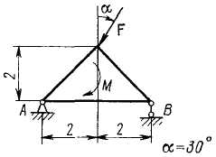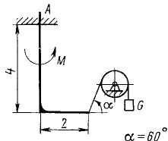
Схема 47 Схема 48
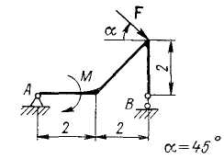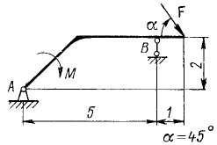
Схема 49 Схема 50
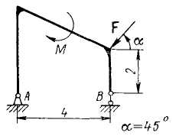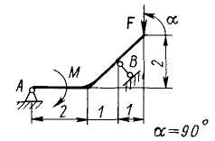
Схема 51 Схема 52
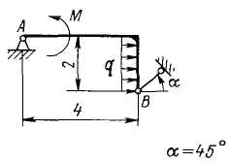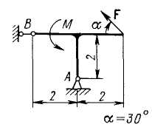
Схема 53 Схема 54
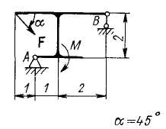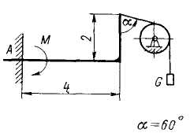
Схема 55 Схема 56
Схема 57 Схема 58
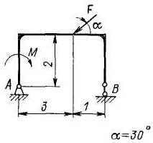
Схема 59 Схема 60

Приложение Б
Расчётные схемы балок
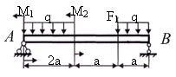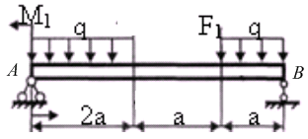
Схема 1 Схема 2
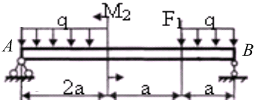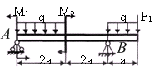
Схема 3 Схема 4

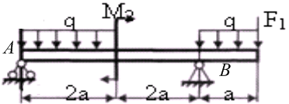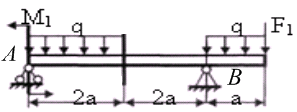
Схема 5 Схема 6

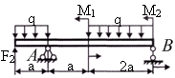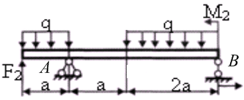
Схема 7 Схема 8

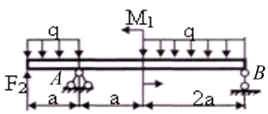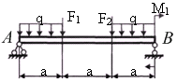
Схема 9 Схема 10
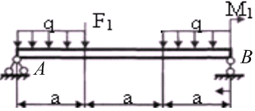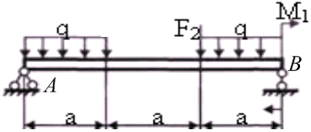
Схема 11 Схема 12
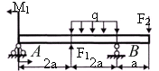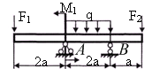
Схема 13 Схема 14
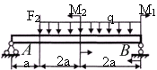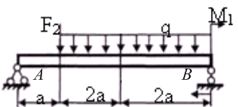
Схема 15 Схема 16

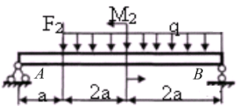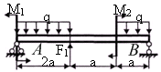
Схема 17 Схема 18
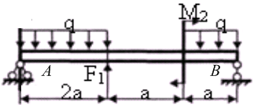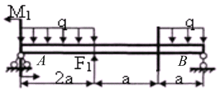
Схема 19 Схема 20
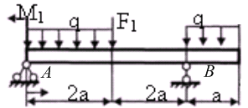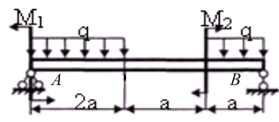
Схема 21 Схема 22
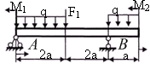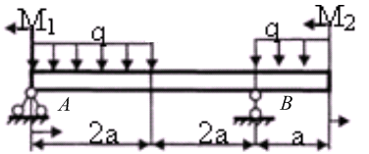
Схема 23 Схема 24

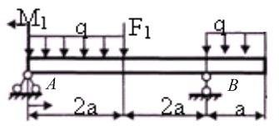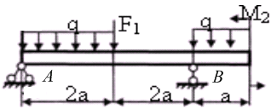
Схема 25 Схема 26

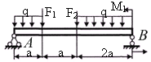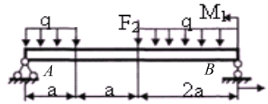
Схема 27 Схема 28
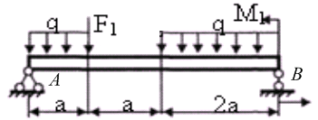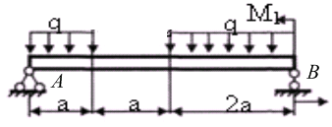
Схема 29 Схема 30
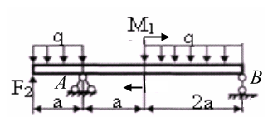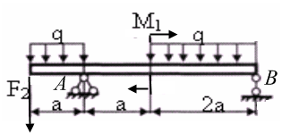
Схема 31 Схема 32
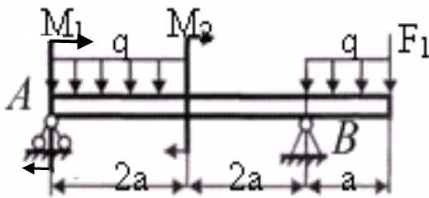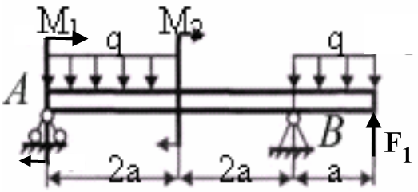
Схема 33 Схема 34
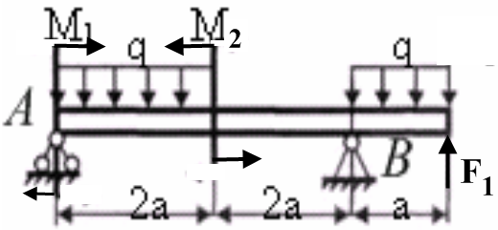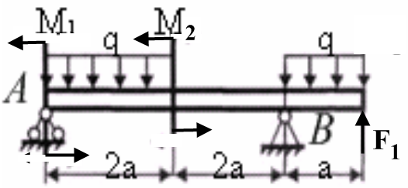
Схема 35 Схема 36
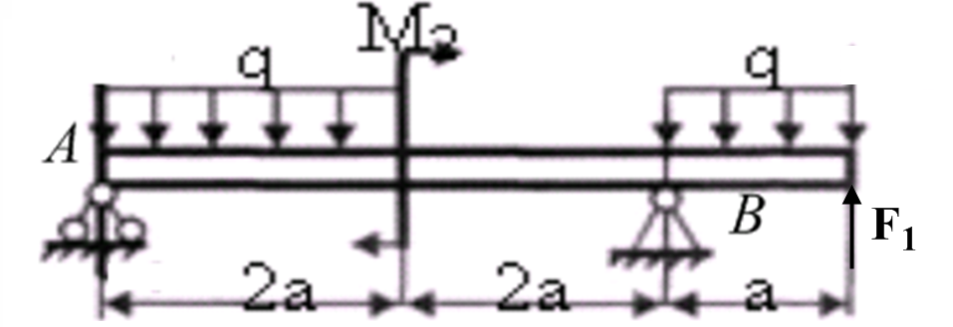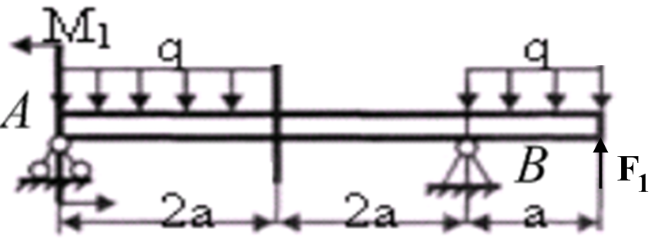
Схема 37 Схема 38

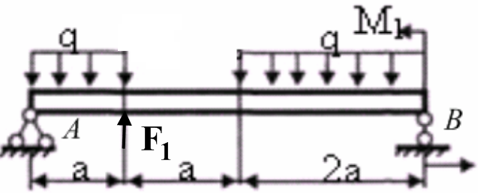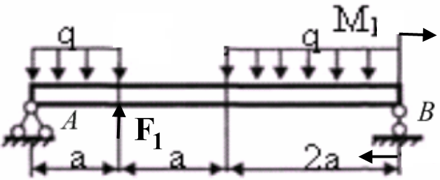
Схема 39 Схема 40
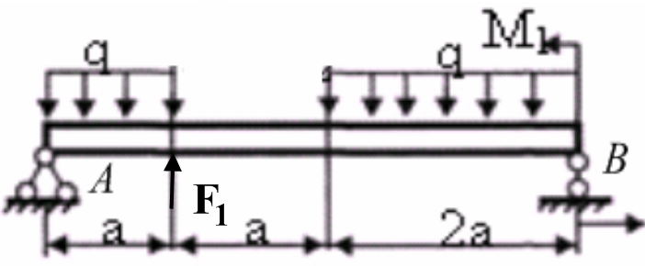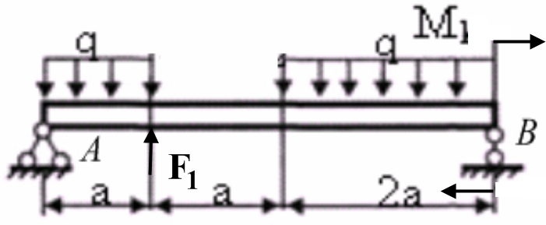
Схема 41 Схема 42
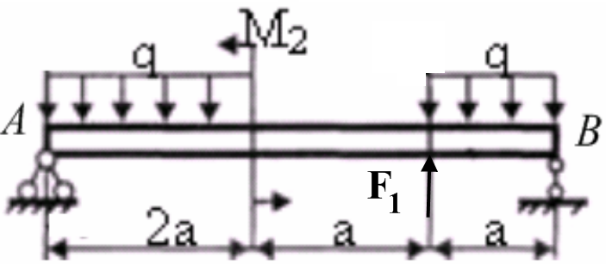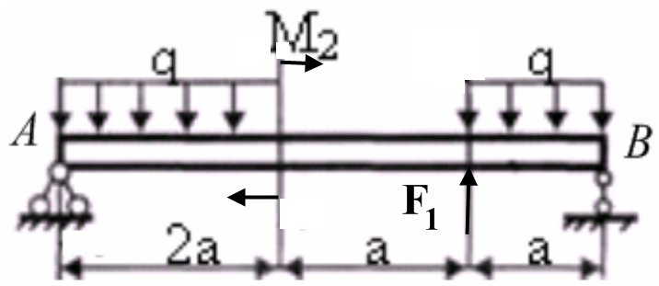
Схема 43 Схема 44
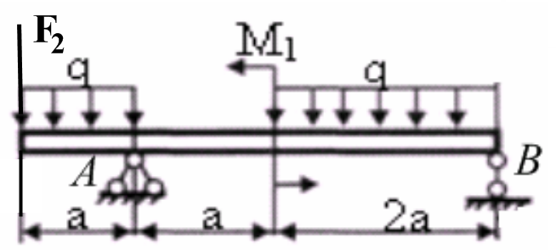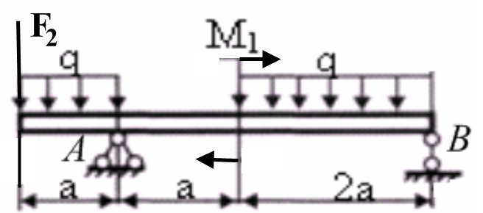
Схема 45 Схема 46
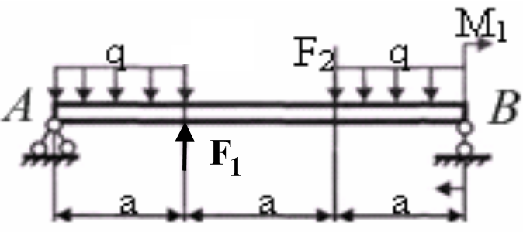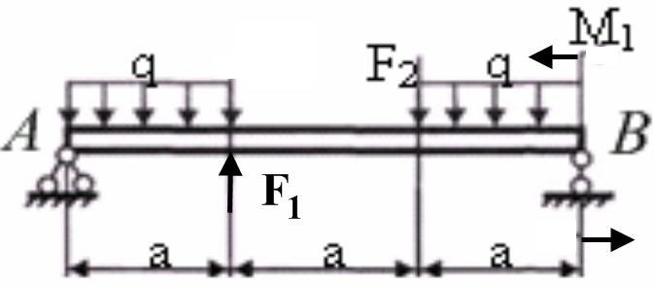
Схема 47 Схема 48
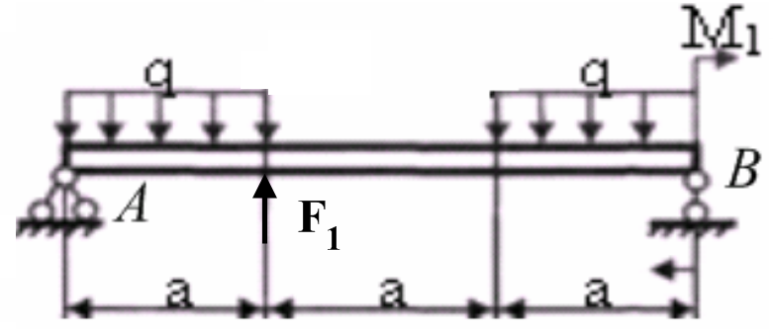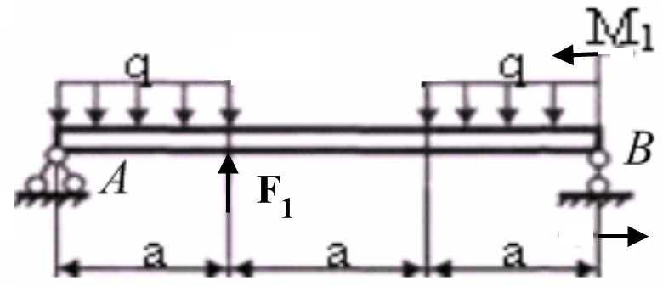
Схема 49 Схема 50
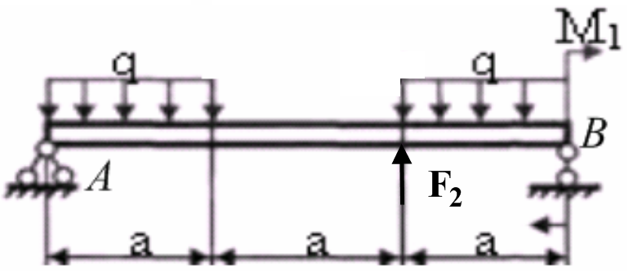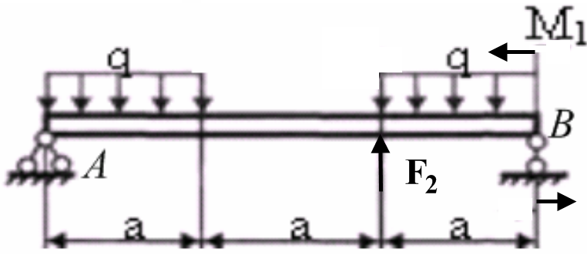
Схема 51 Схема 52
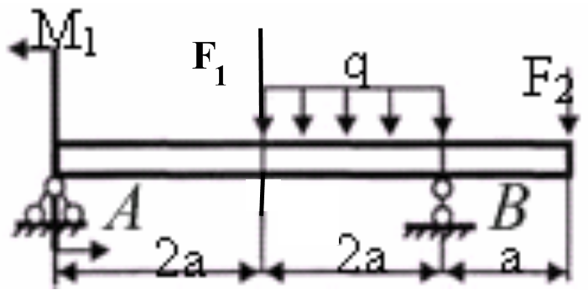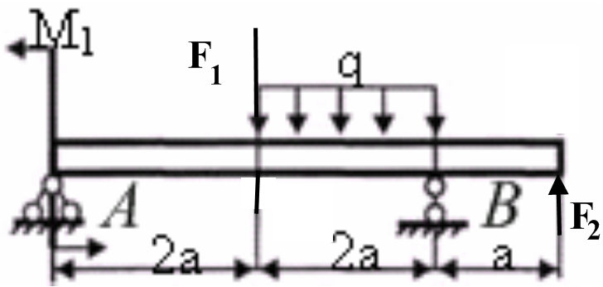
Схема 53 Схема 54
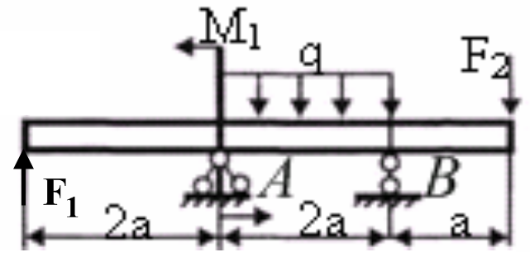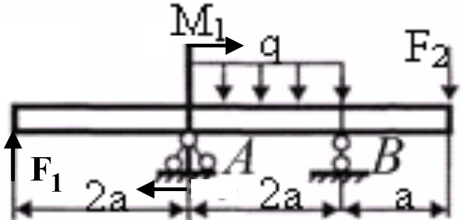
Схема 55 Схема 56
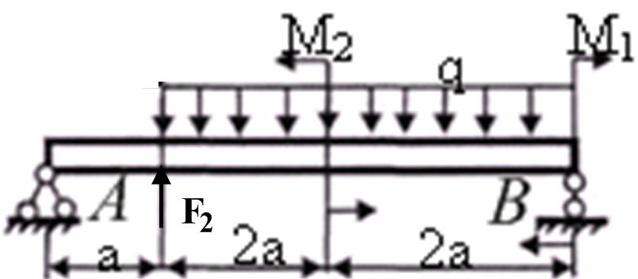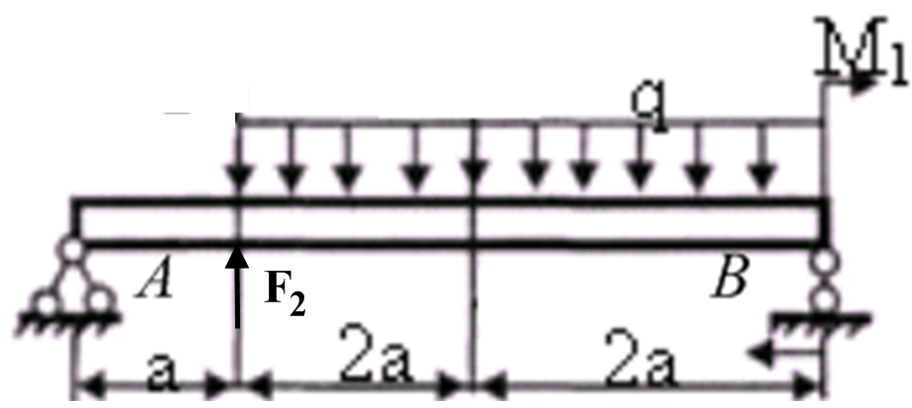
Схема 57 Схема 58
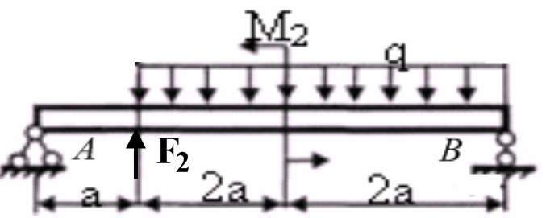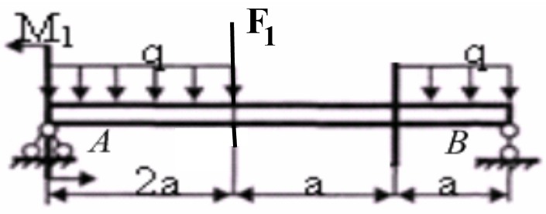
Схема 59 Схема 60

Приложение В
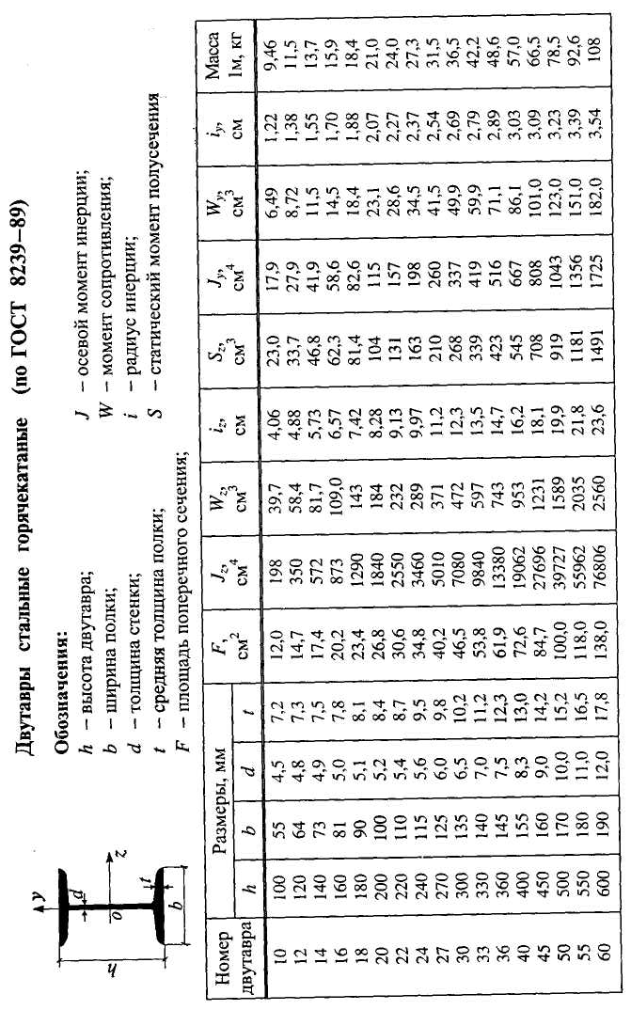

Алексей Иванович Пономарев

ОСНОВЫ ФУНКЦИОНИРОВАНИЯ СИСТЕМ
СЕРВИСА

Методические указания для выполнения курсовой работы

Подписано в печать 10.10.2014.
Формат Бумага офсетная. Печать трафаретная.
Усл. п. л. 2,32. Тираж 50 экз. Заказ № 10

Отпечатано «Наша Полиграфия»,
г. Калуга, Грабцевское шоссе, 126,
Лицензия ПЛД №42-29 от 23.12.99
т. (4842) 77-00-75

